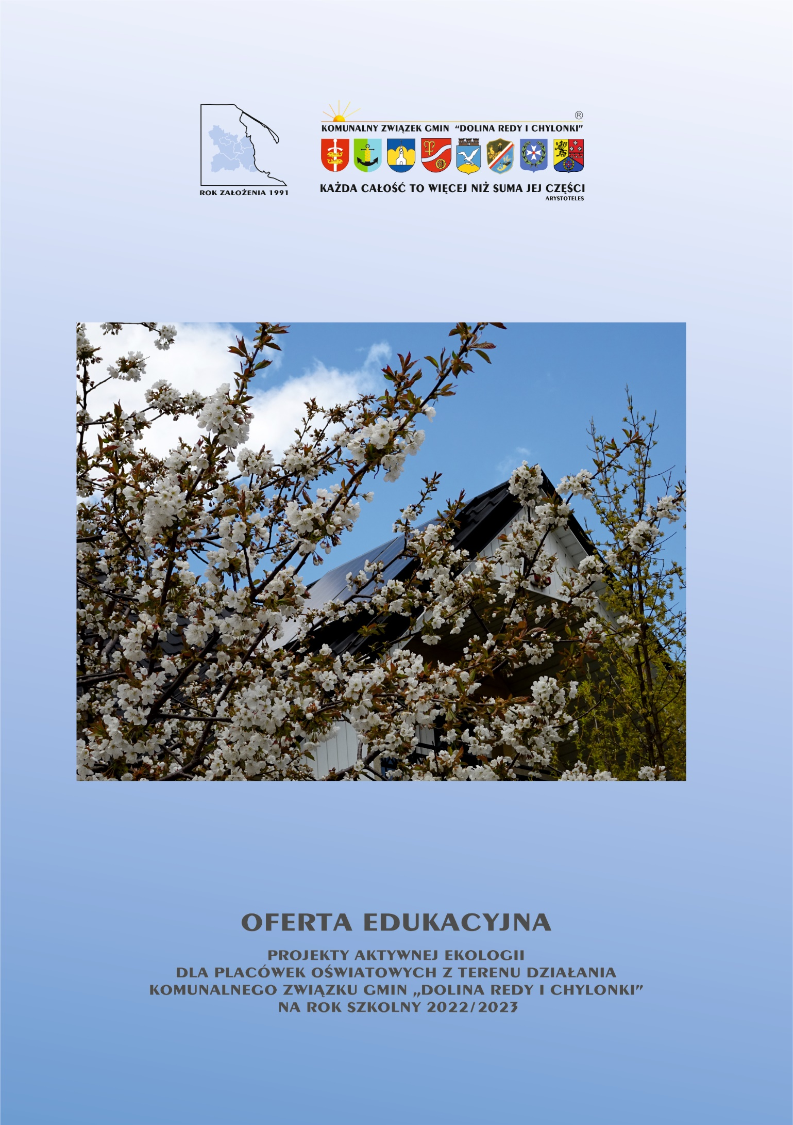

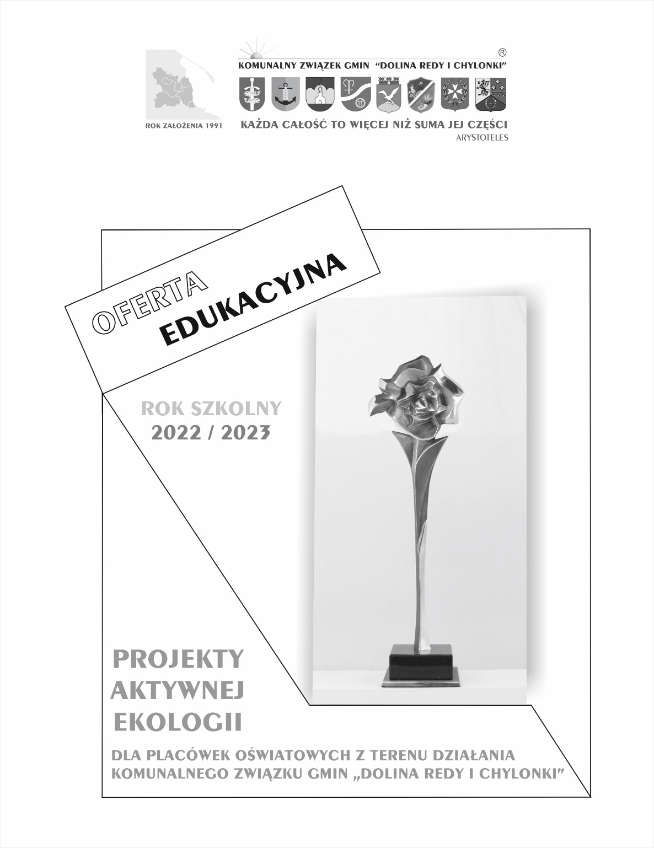

Gdynia, 2022

Spis treści

KALENDARZ DZIAŁAŃ - ROK SZKOLNY 2022/2023 7
JAK SKORZYSTAĆ Z PRZEDSTAWIONYCH PROPOZYCJI EDUKACJI EKOLOGICZNEJ? 9
BLIŻEJ EUROPY – NOWOCZESNE METODY GOSPODAROWANIA ODPADAMI 13
CIEPŁO DLA TRÓJMIASTA 15
UJMOWANIE I UZDATNIANIE WODY 17
MAŁE DZIECI NIE CHCĄ ŚMIECI – XXV EDYCJA 21
KONKURS FOTOGRAFICZNY – XV EDYCJA 24
MAŁA NAKRĘTKA – DUŻY PROBLEM – XX EDYCJA 27
ZBIÓRKA BATERII I AKUMULATORÓW PRZENOŚNYCH 30
EKSPERT E.E. CZYLI W TROSCE O ŚRODOWISKO - XIII edycja 32
KONKURS WIEDZY EKOLOGICZNEJ - XVI edycja 36
LIDER LOKALNEJ EKOLOGII – XIII EDYCJA 39
RÓŻA EKOLOGII 47

Szanowni Państwo!

Działalność człowieka wpływa na zmiany w każdym elemencie naszego środowiska. Nadmierne eksploatowanie zasobów naturalnych, zanieczyszczenie gleby, wód i powietrza niszczą przyrodę doprowadzając do zmiany klimatu, a także utraty bioróżnorodności.
Słynny polski geograf Florian Pit powiedział: „Mamy tylko jedną Ziemię, a jej przyszłość zależy od każdego, na pozór niewielkiego, ludzkiego działania, zależy od każdego z nas”. Te słowa powinny skłonić nas do zastanowienia się, co możemy robić, aby bardziej pomóc naszej planecie.
Głównym tematem tegorocznej oferty edukacyjnej jest ochrona powietrza. Okazją do działań jest projekt „Lider Lokalnej Ekologii”, w którym dzieci/uczniowie będą mieli za zadanie pokazać dobre praktyki dbania o powietrze. Skupimy się także na temacie oszczędzania wody w konkursie plastycznym oraz zapobiegania powstawania odpadów w konkursie fotograficznym. Oczywiście nie zabraknie konkursów zbierania nakrętek, baterii czy elektroodpadów. Zachęcamy także szkoły do brania udziału w terenowych warsztatach ekologicznych na obiektach komunalnych dot. gospodarki odpadami, ciepłownictwa miejskiego czy produkcji wody.
Wierzymy, że realizując działania ekologiczne z tegorocznej oferty edukacyjnej razem będziemy poprawiać stan środowiska i wspólnie zadbamy o przyszłość naszej planety!

Razem chronimy środowisko 😊

Z wyrazami szacunku

Tadeusz Wiśniewski
Przewodniczący Zarządu
Komunalnego Związku Gmin „Dolina Redy i Chylonki”

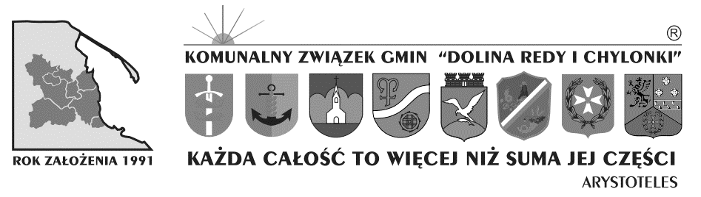

Oferta edukacyjna dla placówek oświatowych opracowana przez:
Komunalny Związek Gmin „Dolina Redy i Chylonki”
ul. Konwaliowa 1
81–651 Gdynia
www.kzg.pl
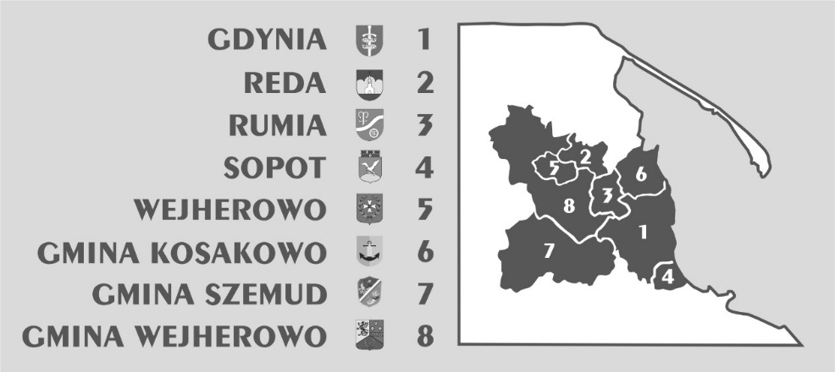
Gminy tworzące Komunalny Związek Gmin „Dolina Redy i Chylonki”:

Zapraszamy do kontaktu od poniedziałku do piątku w godzinach 8:00-15:00.
Zalecana forma: kontakt telefoniczny lub mailowy.

DZIAŁ OCHRONY ŚRODOWISKA – EDUKACJA EKOLOGICZNA
tel.: 58 624-45-99 w.39, w.45
e-mail: dos@kzg.pl

DZIAŁ GOSPODARKI ODPADAMI – KONKURS DOT. ZBIÓRKI BATERII
tel.: 58 624 66 11
e-mail: dgo@kzg.pl

SPOTKANIE INAUGURUJĄCE ROK SZKOLNY 2022/2023

Serdecznie zapraszamy wszystkich szkolnych/przedszkolnych koordynatorów edukacji ekologicznej na spotkanie inaugurujące rok szkolny 2022/2023, które odbędzie się w biurze Związku (ul. Konwaliowa 1, Gdynia):
29 września 2022 r. (czwartek) o godz. 15:00*
W ramach spotkania omówimy planowane działania dot. edukacji ekologicznej oraz przedstawimy materiały edukacyjne Związku.
Więcej informacji o spotkaniu pojawi się na stronie internetowej www.kzg.pl w dziale „Aktualności” na początku września br. Informacje będą również rozsyłane na adresy mailowe wszystkich placówek oświatowych z terenu gmin - członków Związku.

* Z racji na panującą sytuację epidemiologiczną związaną z COVID-19 tryb organizacji spotkania może ulec zmianie na formę zdalną. Bieżące komunikaty będą zamieszczane na stronie internetowej www.kzg.pl w dziale „Aktualności”.

KALENDARZ DZIAŁAŃ - ROK SZKOLNY 2022/2023
WRZESIEŃ |  | PAŹDZIERNIK |  | LISTOPAD |  | GRUDZIEŃ |  | STYCZEŃ
1 | Pierwszy Dzień Szkoły | 1 |  | 1 | Wszystkich Świętych | 1 |  | 1 | NOWY ROK
2 |  | 2 |  | 2 |  | 2 |  | 2
3 |  | 3 |  | 3 |  | 3 |  | 3
4 |  | 4 |  | 4 |  | 4 |  | 4
5 |  | 5 |  | 5 |  | 5 | Dzień Gleb | 5
6 |  | 6 |  | 6 |  | 6 |  | 6 | Trzech Króli
7 |  | 7 |  | 7 |  | 7 |  | 7
8 |  | 8 |  | 8 |  | 8 |  | 8
9 |  | 9 |  | 9 |  | 9 |  | 9 | Dzień Ligi Ochrony Przyrody
10 |  | 10 | Światowy Dzień Drzewa | 10 |  | 10 | Międzynarodowy Dzień Praw Zwierząt | 10
11 |  | 11 |  | 11 | Narodowe Święto Niepodległości | 11 |  | 11
12 |  | 12 |  | 12 |  | 12 |  | 12
13 |  | 13 | Międzynarodowy Dzień Bez Elektrośmieci | 13 |  | 13 |  | 13
14 |  | 14 | DZIEŃ EDUKACJI NARODOWEJ | 14 | Dzień Czystego Powietrza | 14 |  | 14
15 |  | 15 |  | 15 |  | 15 |  | 15
16 | Sprzątanie świata | 16 | Światowy Dzień Żywności | 16 |  | 16 |  | 16 | FERIE ZIMOWE  23 stycznia - Dzień Bez Opakowań Foliowych
17 |  | 17 |  | 17 |  | 17 |  | 17
18 |  | 18 |  | 18 |  | 18 |  | 18
19 |  | 19 |  | 19 | Dzień Toalet | 19 |  | 19
20 |  | 20 |  | 20 |  | 20 |  | 20
21 |  | 21 |  | 21 |  | 21 |  | 21
22 | Dzień bez samochodu | 22 |  | 22 |  | 22 |  | 22
23 |  | 23 |  | 23 |  | 23 | ZIMOWA PRZERWA ŚWIĄTECZNA | 23
24 |  | 24 |  | 24 |  | 24 |  | 24
25 |  | 25 |  | 25 |  | 25 |  | 25
26 |  | 26 |  | 26 |  | 26 |  | 26
27 |  | 27 |  | 27 |  | 27 |  | 27
28 | Dzień Rzek | 28 |  | 28 | Międzynarodowy Dzień Bez Zakupów | 28 |  | 28
29 | KZG -SPOTKANIE INAGURUJĄCE Międzynarodowy Dzień Walki z Marnowaniem Jedzenia | 29 |  | 29 |  | 29 |  | 29
30 |  | 30 |  | 30 | NADSYŁANIE ZGŁOSZEŃ  DO KZG | 30 |  | 30
 |  | 31 |  |  |  | 31 |  | 31
LUTY |  | MARZEC |  | KWIECIEŃ |  | MAJ |  | CZERWIEC
1 |  | 1 |  | 1 |  | 1 | Święto Pracy | 1
2 | Dzień Mokradeł | 2 |  | 2 |  | 2 |  | 2
3 |  | 3 | Światowy Dzień Dzikiej Przyrody | 3 | Zgłoszenie ilości worków z nakrętkami do obioru przez KZG | 3 | Święto Konstytucji | 3
4 |  | 4 |  | 4 |  | 4 |  | 4
5 |  | 5 |  | 5 |  | 5 | LLE - sprawozdanie do KZG | 5 | Światowy Dzień Ochrony Środowiska
6 |  | 6 |  | 6 | WIELKANOC  WIOSENNA PRZERWA ŚWIĄTECZNA | 6 |  | 6
7 |  | 7 |  | 7 |  | 7 |  | 7
8 |  | 8 | „Małe dzieci” -koniec konkursu w placówce | 8 |  | 8 |  | 8 | BOŻE CIAŁO
9 |  | 9 |  | 9 |  | 9 |  | 9
10 |  | 10 |  | 10 |  | 10 |  | 10
11 |  | 11 |  | 11 |  | 11 |  | 11
12 |  | 12 |  | 12 |  | 12 | Odbiór nakrętek - koniec | 12
13 |  | 13 |  | 13 |  | 13 |  | 13
14 |  | 14 |  | 14 |  | 14 |  | 14
15 |  | 15 |  | 15 |  | 15 |  | 15
16 |  | 16 |  | 16 |  | 16 |  | 16
17 |  | 17 | „Małe dzieci” dostarczenie prac do KZG | 17 | Odbiór nakrętek - start | 17 |  | 17 | Dzień Przeciwdziałania Pustynnieniu  i Suszy
18 |  | 18 |  | 18 |  | 18 |  | 18
19 |  | 19 |  | 19 | Konkurs fotograficzny- koniec konkursu w placówce | 19 |  | 19
20 |  | 20 |  | 20 |  | 20 |  | 20
21 |  | 21 | Światowy Dzień Lasu | 21 |  | 21 |  | 21
22 |  | 22 | Światowy Dzień Wody | 22 | Międzynarodowy Dzień Ziemi | 22 | Międzynarodowy Dzień Bioróżnorodności | 22
23 |  | 23 |  | 23 |  | 23 |  | 23 | ZAKOŃCZENIE ROKU SZKOLNEGO
24 |  | 24 | Zakończenie zbiórki nakrętek w placówce | 24 | LLE - koniec projektu w placówce | 24 |  | 24 | WAKACJE
25 |  | 25 |  | 25 |  | 25 |  | 25
26 |  | 26 |  | 26 | Konkurs foto – dostarczenie prac do KZG | 26 |  | 26
27 |  | 27 |  | 27 |  | 27 |  | 27
28 |  | 28 |  | 28 |  | 28 | Zielone Świątki | 28
 |  | 29 |  | 29 |  | 29 |  | 29
 |  | 30 |  | 30 |  | 30 |  | 30
 |  | 31 |  |  |  | 31

JAK SKORZYSTAĆ Z PRZEDSTAWIONYCH PROPOZYCJI EDUKACJI EKOLOGICZNEJ?

- Oferta edukacyjna skierowana jest do wszystkich placówek oświatowych z terenu działania Komunalnego Związku Gmin „Dolina Redy i Chylonki”.
- Uprzejmie prosimy nauczycieli o dokładne zapoznanie się z poszczególnymi opisami działań, a następnie zgłoszenie udziału za pomocą formularza on-line na stronie www.kzg.pl w zakładce Edukacja/Formularze.

- Zaproponowany w niniejszej ofercie przebieg działań może ulec zmianie z racji na panującą sytuację epidemiologiczną związaną z COVID-19. Bieżące komunikaty będą zamieszczane na stronie internetowej www.kzg.pl.
 | PROPOZYCJE EDUKACJI EKOLOGICZNEJ
 |  | Przedszkola | Szkoły  DLA KOGO?  podstawowe | Szkoły ponad-  podstawowe
WARSZTATY EKOLOGICZNE | „Bliżej Europy - nowoczesne metody gospodarowania odpadami” |  | III-VIII klasa
 | „Ciepło dla Trójmiasta” |  | kl. VIII
 | „Ujmowanie i uzdatnianie wody” |  | IV-VIII klasa
KONKURSY | „Małe dzieci nie chcą śmieci” |  | I-III klasa
 | „Mała nakrętka, duży problem”
 | „Konkurs fotograficzny” |  | IV-VIII klasa
„Ekspert E.E. czyli
w trosce o środowisko”
 | „Konkurs wiedzy ekologicznej”* |  | VII-VIII
 | „Zbiórka baterii”
PROJEKT  EDUKACYJNY | „Lider Lokalnej Ekologii”

*szkolnictwo specjalne i integracyjne

Informacje dla uczestników działań edukacyjnych, od których Komunalny Związek Gmin „Dolina Redy i Chylonki” w Gdyni pozyska dane osobowe, w tym również wizerunek:

Istnieje możliwość, iż w związku z działaniami edukacyjnymi Komunalnego Związku Gmin „Dolina Redy i Chylonki” w Gdyni wskazanymi w ofercie edukacyjnej, wizerunek osób w nich uczestniczących, będzie utrwalany za pomocą urządzeń rejestrujących obraz i dźwięk. Biorąc udział w tych działaniach, uczestnik (lub jego opiekun prawny) wyraża zgodę na nieodpłatne wykorzystanie, w tym rozpowszechnianie przez Związek, jego wizerunku, utrwalonego za pomocą urządzeń rejestrujących obraz i dźwięk w trakcie trwania tych działań lub w związku z nimi, jak również na jego publikację w całości lub we fragmentach, w tym także na stronach internetowych Związku oraz podmiotów z nim współdziałających w zakresie realizacji ich celów statutowych, jak również w pochodzących od Związku lub wykonanych na jego zlecenie publikacjach, prezentacjach, materiałach filmowych, oraz innego rodzaju materiałach informacyjnych (także w wersji drukowanej i elektronicznej) rozpowszechnianych przez Związek w związku z organizacją konkursów, warsztatów, projektów czy programów edukacyjnych lub informacji dotyczących jego działalności lub promującej Związek i jego działania.

Informacje o przetwarzaniu danych osobowych:

Przetwarzanie danych osobowych odbywać się będzie na zasadach przewidzianych w Rozporządzeniu Parlamentu Europejskiego i Rady (UE) 2016/679 z dnia 27 kwietnia 2016r. w sprawie ochrony osób fizycznych w związku z przetwarzaniem danych osobowych i w sprawie swobodnego przepływu takich danych oraz uchylenia dyrektywy 95/46/WE (ogólne rozporządzenie o ochronie danych lub RODO) – Dz. Urz. UE L 119 z 04.05.2016

Zgodnie z art. 13 ogólnego rozporządzenia o ochronie danych informuje się, iż:
- Administratorem danych osobowych [ADO] uczestników jest Komunalny Związek Gmin „Dolina Redy i Chylonki” ul. Konwaliowa 1, 81-651 Gdynia, e-mail: sekretariat@kzg.pl, tel.: +48 58 624-45-99,
- kontakt z Inspektorem ochrony danych [IOD] pod adresem e-mail: iod@kzg.pl, adres do korespondencji- jak wyżej,
- dane przetwarzane w związku z konkursem/warsztatem/projektem/programem to zależnie od formy uczestnictwa m.in.: imię (imiona) i nazwisko/a, wiek, nazwa i adres szkoły, klasa uczestnika, adres email, telefon kontaktowy, stanowisko zawodowe i wizerunek na podstawie wyrażonej wcześniej zgody,
- dane osobowe przetwarzane będą w celu realizacji zadań Administratora z zakresu edukacji ekologicznej, promocji Administratora, w tym w środkach masowego przekazu i publikacjach wraz z informacją o działaniach Administratora. Jak również w celu budowania pozytywnego wizerunku Administratora w przestrzeni publicznej i w mediach,
- podstawą prawną przetwarzania danych osobowych w wyniku zgłoszenia i uczestnictwa w konkursach/warsztatach/projekcie/programie jest:
  - wyrażenie przez uczestnika (lub jego opiekuna prawego) zgody na powyższe (art. 6 ust. 1 lit. a RODO)
  - wykonie przez Administratora zadania realizowanego w interesie publicznym (art. 6 ust. 1 lit. c RODO)

- dane osobowe przechowywane będą przez okres niezbędny do realizacji wyżej określonych celów oraz w czasie określonym przepisami prawa, jak również przepisami dotyczącymi archiwizacji,
- każdy uczestnik (lub jego opiekun prawny) posiada prawo: do dostępu do danych osobowych, żądania ich sprostowania, przekazania, usunięcia lub ograniczenia przetwarzania, wniesienia sprzeciwu wobec przetwarzania danych (co skutkować będzie odmową uczestnictwa w konkursach/warsztatach/projekcie/programie) bądź odwołania uprzednio udzielonej zgody, przy czym cofnięcie zgody skutkować będzie wycofaniem się z udziału w działaniach Administratora i nie wpływa na zgodność z prawem przetwarzania danych osobowych uczestnika dokonanych na podstawie wyrażonej zgody przed jej wycofaniem,
- uczestnik (lub jego opiekun prawny) ma prawo wniesienia skargi do organu nadzorczego tj. Prezesa Urzędu Ochrony Danych Osobowych, adres: ul. Stawki 2, 00-193 Warszawa,
- podanie danych osobowych jest dobrowolne, jednakże niepodanie danych może skutkować niemożliwością uczestnictwa w działaniach Administratora,
- odbiorcami danych osobowych uczestnika mogą̨ być́ inne podmioty współdziałające z Administratorem w zakresie realizacji ich celów statutowych, uprawnione organy publiczne lub podmioty wykonujące usługi na rzecz Administratora (w zakresie m.in. usług prawnych, IT, niszczenia i archiwizacji dokumentacji, podmioty wykonujące na zlecenie Administratora publikacje, prezentacje, materiały filmowe, oraz innego rodzaju materiały informacyjne (także w wersji drukowanej i elektronicznej, bądź podmioty drukujące dyplomy czy nagrody dla uczestników),
- Administrator oświadcza, iż dane uczestników konkursów/warsztatów/projektu/ programu nie będą̨ przetwarzane w sposób zautomatyzowany i nie będą̨ poddawane profilowaniu. W przypadku zmiany tej okoliczności zostaną Państwo o tej zmianie poinformowani.

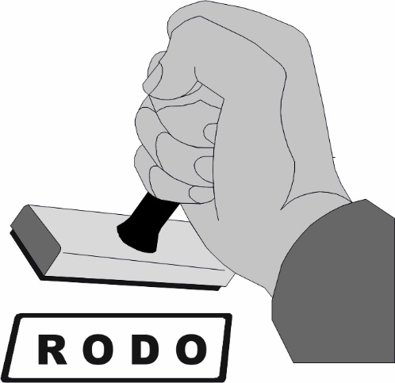

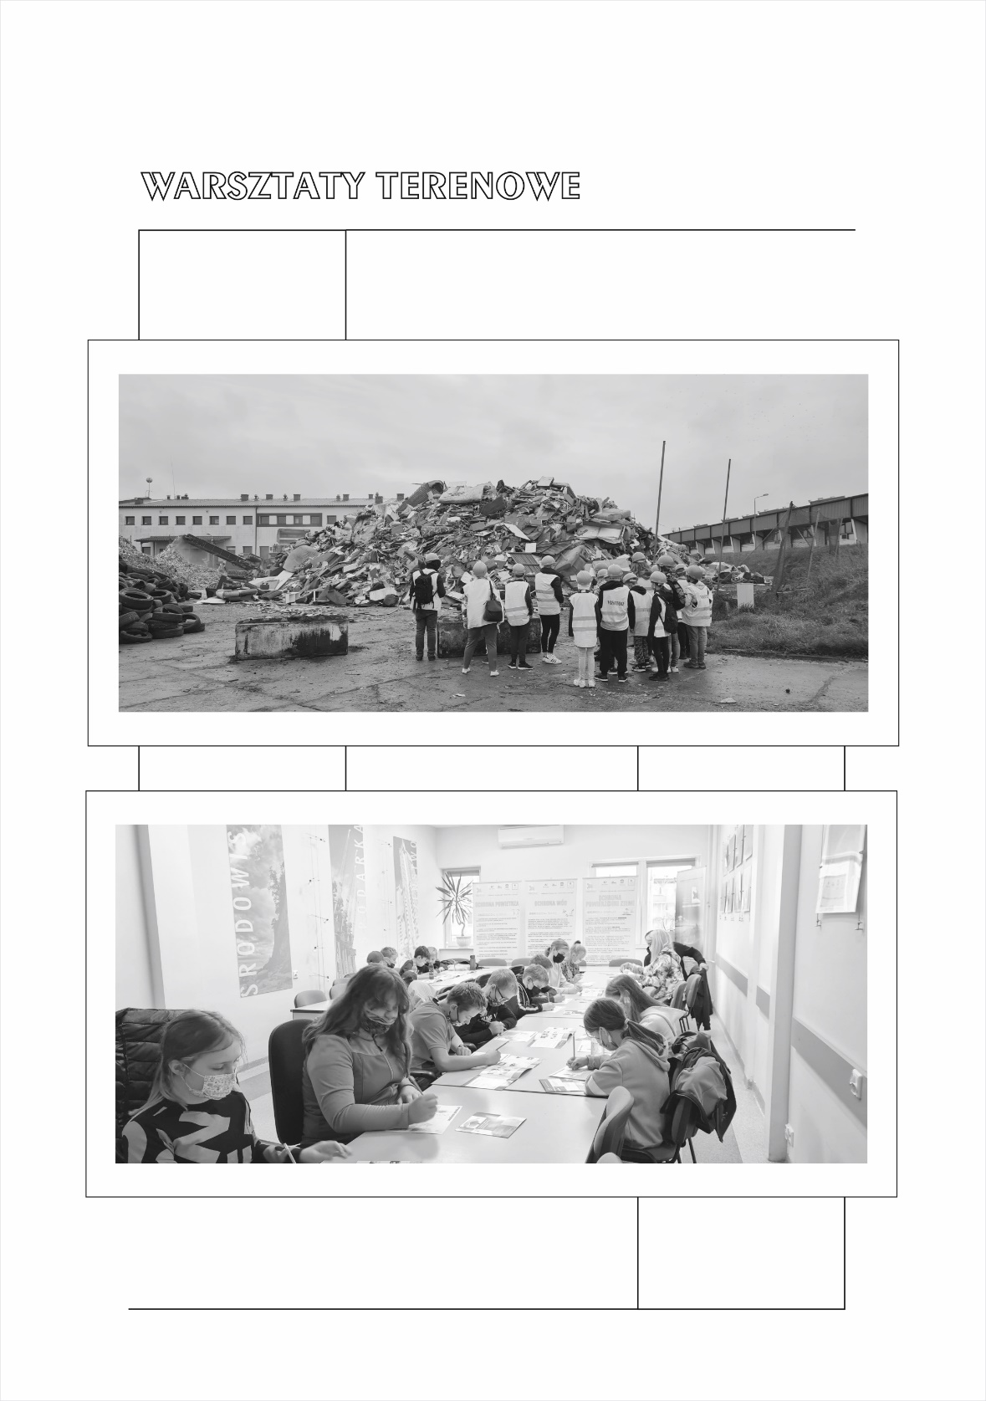

UWAGA!!!
Z uwagi na niestabilną sytuację epidemiczną w kraju, realizacja spotkań może zostać wstrzymana. Prosimy na bieżąco sprawdzać informacje na stronie www.kzg.pl.

BLIŻEJ EUROPY – NOWOCZESNE METODY GOSPODAROWANIA ODPADAMI

Adresaci | szkoły podstawowe kl. III-VIII  szkoły ponadpodstawowe
Termin nadsyłania zgłoszeń | cały rok szkolny
Organizatorzy | KZG „Dolina Redy i Chylonki”  oraz „Eko Dolina” Sp. z o.o.
Termin realizacji warsztatów | wrzesień - listopad 2022  marzec - czerwiec 2023  dwa razy w tygodniu (wtorek i piątek)
Czas trwania zajęć | 8:30 -12:30 (<4h)
Godzina podstawienie autokaru pod szkołę | 8:30
Miejsce warsztatów | INSTALACJA KOMUNALNA „Eko Dolina” w Łężycach  oraz siedziba KZG „Dolina Redy i Chylonki” (Gdynia)
Transport dla uczestników | BEZPŁATNY  (zapewnia KZG „Dolina Redy i Chylonki”)
Liczba uczestników | min 20 - max 35  (łącznie uczniowie oraz opiekunowie)

Uprzejmie prosimy nauczycieli o zapoznanie uczniów z podstawowymi pojęciami, tj.: odpady, recykling, selektywna zbiórka odpadów, surowce wtórne, surowce naturalne, składowisko odpadów, biogaz, utylizacja, biodegradacja, kompostowanie.

Polecamy wydawnictwa edukacyjne Związku dostępne na stronie internetowej www.kzg.pl w zakładce „Materiały edukacyjne”, w tym serię komiksów z cyklu „Eko-Pamiętnik”, broszury z cyklu „Pan Tadeusz i sąsiad” dot. gospodarki odpadami.

Informuje się, iż zgłaszając się do udziału w warsztacie dobrowolnie wyraża się zgodę na przetwarzanie danych osobowych zgodnie z art. 13 ogólnego rozporządzenia o ochronie danych osobowych z dnia 27 kwietnia 2016 r. (Dz. Urz. UE L 119 z 04.05.2016) oraz z ustawą z dnia 10 maja 2018 r. o ochronie danych osobowych (Dz. U. 2018 poz. 1000 z późn. zm.). Odmowa podania wymaganych danych może skutkować niemożliwością uczestnictwa w warsztacie. Ponadto istnieje możliwość zapisania, korzystania i rozpowszechniania wizerunku uczestników. Więcej informacji na stronie 9 niniejszej broszury.

REGULAMIN

- Organizatorem warsztatów jest Komunalny Związek Gmin „Dolina Redy i Chylonki” z siedzibą w Gdyni, ul. Konwaliowa 1 we współpracy ze Spółką „EKO DOLINA”, Łężyce, al. Parku Krajobrazowego 99, 84-207 Koleczkowo.
- W warsztatach mogą wziąć udział, wyłącznie za pośrednictwem swojej placówki oświatowej, uczniowie szkół podstawowych kl. III – VIII i szkoły ponadpodstawowe z terenu działania Związku, tj. gmin miejskich: Gdynia, Rumia, Reda, Sopot, Wejherowo oraz gmin wiejskich: Kosakowo, Szemud, Wejherowo.
- Zgłoszenie chęci udziału następuje poprzez formularz on-line, zawierający informacje w zakresie przetwarzania danych osobowych, dostępny na stronie www.kzg.pl w zakładce Edukacja/Formularze. Placówki oświatowe, które zostaną zakwalifikowane do udziału w warsztatach, otrzymują potwierdzenie terminu realizacji z około miesięcznym wyprzedzeniem.
- Planowany termin realizacji spotkań: wrzesień – listopad 2022 r. oraz marzec - czerwiec 2023 r., wtorki oraz piątki, w godz. 8:30-12:30.
- Czas trwania zajęć: do 4 godzin.
- Miejsce: teren Instalacji Komunalnej „EKO DOLINA” w Łężycach oraz siedziba Komunalnego Związku Gmin „Dolina Redy i Chylonki” w Gdyni, ul. Konwaliowa 1.
- Cele:
- Uczeń poznaje zasady funkcjonowania zakładu zagospodarowania odpadów; identyfikuje zależności człowiek - środowisko przyrodnicze na przykładzie odzysku i unieszkodliwiania odpadów; poznaje i rozumie zasady zrównoważonego rozwoju;
- Uczeń interpretuje i wyjaśnia zależności przyczynowo-skutkowe wpływu działalności człowieka na stan środowiska; formułuje wnioski i opinie związane z zagospodarowaniem odpadów; rozumie konieczność ochrony przyrody i środowiska przed odpadami; rozpoznaje problemy najbliższego otoczenia i szuka ich rozwiązań zgodnie z koncepcją zrównoważonego rozwoju i zasadami współpracy;
- Uczeń rozwija w sobie świadomość wartości i poczucie odpowiedzialności za środowisko przyrodnicze.
- Przebieg zajęć:
- Wyjazd do instalacji komunalnej EKO DOLINA w Łężycach:
- droga odpadów od indywidualnego gospodarstwa do miejsca ich dalszego przetworzenia oraz ostatecznego unieszkodliwiania,
- metody unieszkodliwiania odpadów,
- selektywna zbiórka odpadów surowcowych,
- odpady jako surowiec przeznaczony do odzysku i przetworzenia,
- zagrożenie środowiska oraz zdrowia i życia ludzi przez odpady niebezpieczne,
- odpady wielkogabarytowe, budowlane, zielone, kuchenne i elektryczne/ elektroniczne; sposoby ich zagospodarowania,
- działania EKO DOLINY na rzecz ochrony środowiska (monitoring powietrza, wody, gleby i hałasu).
- Warsztaty w siedzibie Związku: hierarchia postępowania z odpadami, organizacja systemu postępowania z odpadami na terenie Związku, segregacja odpadów w mojej miejscowości - zasady jej prowadzenia (segregacja, odzysk, przetwarzanie), zasady świadomego konsumenta, film edukacyjny.
- Transport grupy zapewniony. Szkoła nie ponosi żadnych kosztów.

UWAGA!!!
Z uwagi na niestabilną sytuację epidemiczną w kraju, realizacja spotkań może zostać wstrzymana. Prosimy na bieżąco sprawdzać informacje na stronie www.kzg.pl.

CIEPŁO DLA TRÓJMIASTA

Adresaci | szkoły podstawowe kl. VIII  szkoły ponadpodstawowe
Termin nadsyłania zgłoszeń | przez cały rok szkolny
Organizatorzy | KZG „Dolina Redy i Chylonki”  oraz OPEC Sp. z o.o.
Termin realizacji warsztatów | październik – grudzień 2022  luty - czerwiec 2023  2 razy w miesiącu (środa)
Czas trwania zajęć | 9:00-12:30 (<3,5h)
Godzina podstawienie autokaru pod szkołę | 9:00
Miejsce warsztatów | siedziba KZG „Dolina Redy i Chylonki” (Gdynia)  oraz obiekty Spółki OPEC w Gdyni lub Wejherowie
Transport dla uczestników | BEZPŁATNY  (zapewnia KZG „Dolina Redy i Chylonki”)
Liczba uczestników | min 20 - max 35  (łącznie uczniowie oraz opiekunowie)

Uprzejmie prosimy nauczycieli o zapoznanie uczniów z podstawowymi pojęciami, tj.: zagadnienia dotyczące wytwarzania energii elektrycznej i ciepła (w tym proces kogeneracji), źródła energii (tradycyjne i odnawialne), sposoby oszczędzania energii oraz źródła zanieczyszczeń powietrza.

Polecamy wydawnictwa edukacyjne Związku dostępne na stronie internetowej www.kzg.pl w zakładce „Materiały edukacyjne”, w tym broszury: „Ochrona powietrza”, „Energia bez granic i ograniczeń”, „Ciepło i nowocześnie”, „Ciepło i bezpiecznie”, „Jak zatrzymać ciepło w domu?”, „Czym palisz w swoim ognisku domowym?”, „Niech Cię oświeci jasność ze śmieci!!!”, „Jeżeli spalać to nie indywidualnie!!!”, komiks: „Czarny dym”.

Informuje się, iż zgłaszając się do udziału w warsztacie dobrowolnie wyraża się zgodę na przetwarzanie danych osobowych zgodnie z art. 13 ogólnego rozporządzenia o ochronie danych osobowych z dnia 27 kwietnia 2016 r. (Dz. Urz. UE L 119 z 04.05.2016) oraz z ustawą z dnia 10 maja 2018 r. o ochronie danych osobowych (Dz. U. 2018 poz. 1000 z późn. zm.). Odmowa podania wymaganych danych może skutkować niemożliwością uczestnictwa w warsztacie. Ponadto istnieje możliwość zapisania, korzystania i rozpowszechniania wizerunku uczestników. Więcej informacji na stronie 9 niniejszej broszury.

REGULAMIN

- Organizatorem warsztatów jest Komunalny Związek Gmin „Dolina Redy i Chylonki” z siedzibą w Gdyni, ul. Konwaliowa 1 we współpracy ze Spółką OPEC (Okręgowe Przedsiębiorstwo Energetyki Cieplnej) w Gdyni, ul. Opata Hackiego 14.
- W warsztatach mogą wziąć udział, wyłącznie za pośrednictwem swojej placówki oświatowej, uczniowie szkół podstawowych kl. VIII i szkoły ponadpodstawowe z terenu działania Związku, tj. gmin miejskich: Gdynia, Rumia, Reda, Sopot, Wejherowo oraz gmin wiejskich: Kosakowo, Szemud, Wejherowo. Zajęcia są przeznaczone w pierwszej kolejności dla szkół korzystających z ciepła sieciowego (podłączonych do miejskiej sieci ciepłowniczej OPEC Sp. z o.o.).
- Zgłoszenie chęci udziału następuje poprzez formularz on-line, zawierający informacje w zakresie przetwarzania danych osobowych, dostępny na stronie www.kzg.pl w zakładce Edukacja/Formularze. Placówki oświatowe, które zostaną zakwalifikowane do udziału w warsztatach, otrzymują potwierdzenie terminu realizacji z około miesięcznym wyprzedzeniem.
- Planowany termin realizacji spotkań: październik–grudzień 2022r. oraz luty– czerwiec 2023r., dwa razy w miesiącu (środa), w godz. 9:00 – 12:00.
- Czas trwania zajęć: do 3 godziny.
- Miejsce: siedziba Związku, Gdynia, ul. Konwaliowa 1 oraz wybrany obiekt Sp. OPEC (m.in. siedziba Spółki, Gdynia, ul. Opata Hackiego 14, węzeł ciepłowniczy i warsztat produkcji urządzeń ciepłowniczych przy ul. Chylońskiej 54 A w Gdyni, Zakład Energetyki Cieplnej OPEC Gdynia, Elektrociepłownia „Nanice” w Wejherowie, ul. Staromłyńska 41).
- Cele:
- Uczeń poznaje zasady funkcjonowania wytwórców i dystrybutorów ciepła; identyfikuje związki i zależności człowiek - środowisko przyrodnicze na przykładzie wytwarzania i dostarczania ciepła; poznaje i rozumie zasady zrównoważonego rozwoju;
- Uczeń interpretuje i wyjaśnia zależności przyczynowo - skutkowe wpływu działalności człowieka na stan środowiska; formułuje wnioski i opinie związane z wytwarzaniem ciepła i jego dystrybuowaniem poprzez miejską sieć ciepłowniczą; rozumie konieczność ochrony przyrody i środowiska poprzez stosowanie bezpiecznych technologii związanych z ciepłownictwem; rozpoznaje problemy najbliższego otoczenia i szuka ich rozwiązań zgodnie z koncepcją zrównoważonego rozwoju i zasadami współpracy;
- Uczeń rozwija w sobie świadomość wartości i poczucie odpowiedzialności za środowisko przyrodnicze.
- Przebieg zajęć:
- przyjazd do siedziby Związku (Gdynia, ul. Konwaliowa 1) – omówienie zagadnień z zakresu wytwarzania i dystrybuowania ciepła tj.: produkcja energii w skojarzeniu (kogeneracja), ochrona powietrza, szkodliwość spalania odpadów w piecach domowych, a także wyświetlenie filmu edukacyjnego pt. „Ochrona powietrza”.
- Wizja lokalna w wybranych obiektach Sp. OPEC Gdynia w Gdyni albo w Wejherowie – przedstawienie najważniejszych zagadnień eksploatacyjnych (węzeł cieplny, sieć preizolowana) oraz zasad działania urządzeń w węźle cieplnym wymiennikowym.
- Transport grupy zapewniony. Szkoła nie ponosi żadnych kosztów.

UWAGA!!!
Z uwagi na niestabilną sytuację epidemiczną w kraju, realizacja spotkań może zostać wstrzymana. Prosimy na bieżąco sprawdzać informacje na stronie www.kzg.pl.

UJMOWANIE I UZDATNIANIE WODY

Adresaci | szkoły podstawowe kl. IV - VIII  szkoły ponadpodstawowe
Termin nadsyłania zgłoszeń | przez cały rok szkolny
Organizatorzy | KZG „Dolina Redy i Chylonki”  oraz PEWIK GDYNIA Sp. z o.o.
Termin realizacji warsztatów | wrzesień- listopad 2022  marzec - czerwiec 2023  2 razy w miesiącu (środa)
Czas trwania zajęć | 9:00-12:00 (<3h)
Miejsce warsztatów | Stacja Uzdatniania Wody  administrowana przez PEWIK Gdynia Sp. z o.o.  ( „Reda” w Redzie lub „Cedron” w Wejherowie)
Transport dla uczestników | UWAGA: szkoła zapewnia transport we własnym zakresie
Liczba uczestników | max 35  (łącznie uczniowie oraz opiekunowie)

Uprzejmie prosimy nauczycieli o przygotowanie uczniów w zakresie zagadnień dotyczących podstawowych wskaźników charakteryzujących wodę przeznaczoną do spożycia oraz zapoznanie z pojęciami: obieg wody w przyrodzie, wody podziemne, zbiornik wód podziemnych, ujmowanie wody, uzdatnianie wody, stacja ujmowania wody. W tym celu polecamy wydawnictwa edukacyjne Związku dostępne na stronie internetowej www.kzg.pl w zakładce „Edukacja/Materiały edukacyjne” tj. broszury: „Z butelki czy z kranu?”, „Skąd się bierze woda w kranie?”, „Wody podziemne”, „Wody powierzchniowe”, „Ochrona wód”, „Ukryte tajemnice wody”, „Jak to z deszczem bywa.”

Informuje się, iż zgłaszając się do udziału w warsztacie dobrowolnie wyraża się zgodę na przetwarzanie danych osobowych zgodnie z art. 13 ogólnego rozporządzenia o ochronie danych osobowych z dnia 27 kwietnia 2016 r. (Dz. Urz. UE L 119 z 04.05.2016) oraz z ustawą z dnia 10 maja 2018 r. o ochronie danych osobowych (Dz. U. 2018 poz. 1000 z późn. zm.). Odmowa podania wymaganych danych może skutkować niemożliwością uczestnictwa w warsztacie. Ponadto istnieje możliwość zapisania, korzystania i rozpowszechniania wizerunku uczestników. Więcej informacji na stronie 9 niniejszej broszury.

REGULAMIN

Uwaga! Zmiana w regulaminie (pkt. 9) dot. transportu grupy w ramach warsztatów

- Organizatorem warsztatów jest Komunalny Związek Gmin „Dolina Redy i Chylonki” z siedzibą w Gdyni, ul. Konwaliowa 1 we współpracy ze Spółką PEWIK GDYNIA, ul. Witomińska 29 (PEWIK Gdynia sp. z o.o.).
- W warsztatach mogą wziąć udział, wyłącznie za pośrednictwem swojej placówki oświatowej, uczniowie szkół podstawowych kl. IV – VIII i szkoły ponadpodstawowe z terenu działania Związku, tj. gmin miejskich: Gdynia, Rumia, Reda, Sopot, Wejherowo oraz gmin wiejskich: Kosakowo, Szemud, Wejherowo.
- Zgłoszenie chęci udziału następuje poprzez formularz on-line, zawierający informacje w zakresie przetwarzania danych osobowych, dostępny na stronie www.kzg.pl w zakładce Edukacja/Formularze. Placówki oświatowe, które zostaną zakwalifikowane do udziału w warsztatach, otrzymują potwierdzenie terminu realizacji z około miesięcznym wyprzedzeniem.
- Planowany termin realizacji spotkań: wrzesień– listopad 2022r. oraz marzec – czerwiec 2023r., dwa razy w miesiącu (środa), w godz. 9:00 – 12:00.
- Czas trwania zajęć: do 3 godzin.
- Miejsce: Stacja Uzdatniania Wody (SUW) „Reda”, Reda, ul. Mostowa 14 lub Stacja Uzdatniania Wody (SUW) „Cedron”, Wejherowo, ul. Marynarki Wojennej 1. Obiekt przeznaczony do zwiedzania wyznacza Sp. PEWIK GDYNIA.
- Cele:
- Uczeń poznaje zasady funkcjonowania stacji ujmowania i uzdatniania wody, sposoby przekazywania wody pitnej do mieszkańców; rozumie potrzebę ochrony zbiorników wód podziemnych; identyfikuje związki i zależności człowiek - środowisko przyrodnicze na przykładzie stacji uzdatniania wody; poznaje i rozumie zasady zrównoważonego rozwoju;
- Uczeń interpretuje i wyjaśnia zależności przyczynowo-skutkowe wpływu działalności człowieka na stan środowiska; formułuje wnioski i opinie związane z ujmowaniem i uzdatnianiem wody; rozumie konieczność ochrony przyrody i środowiska dla zachowania stanu oraz zasobów wody pitnej; rozpoznaje problemy najbliższego otoczenia i szuka ich rozwiązań zgodnie z koncepcją zrównoważonego rozwoju i zasadami współpracy;
- Uczeń rozwija w sobie świadomość wartości i poczucie odpowiedzialności za środowisko przyrodnicze.
- Przebieg zajęć:
- Przyjazd do SUW
- Prezentacja multimedialna w sali konferencyjnej:
- metody i sposoby ujmowania wody,
- metody i sposoby uzdatniania wody,
- źródła zagrożeń dla wód podziemnych (np. urbanizacja i rozwój przemysłu w regionie),
- zrównoważony rozwój,
- ochrona środowiska,
- Zwiedzanie obiektów SUW: przedstawienie urządzeń i procesów technologicznych.
- UWAGA! Szkoła zapewnia transport grupy we własnym zakresie.

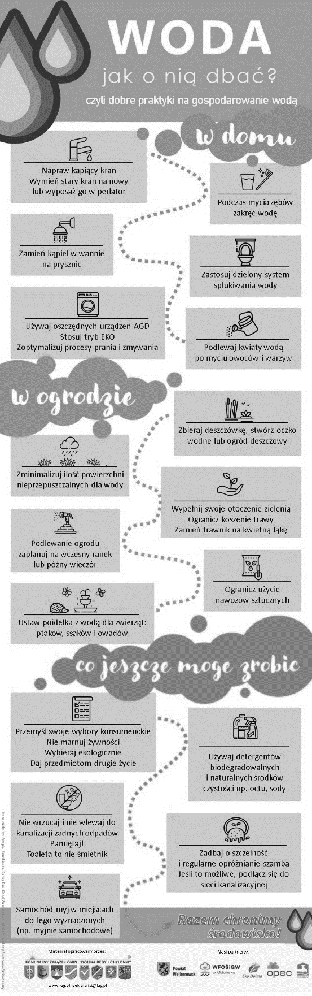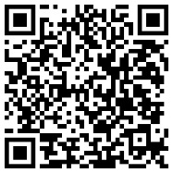
Infografika (w kolorze) do pobrania na stronie www.kzg.pl zakładka „Materiały edukacyjne”

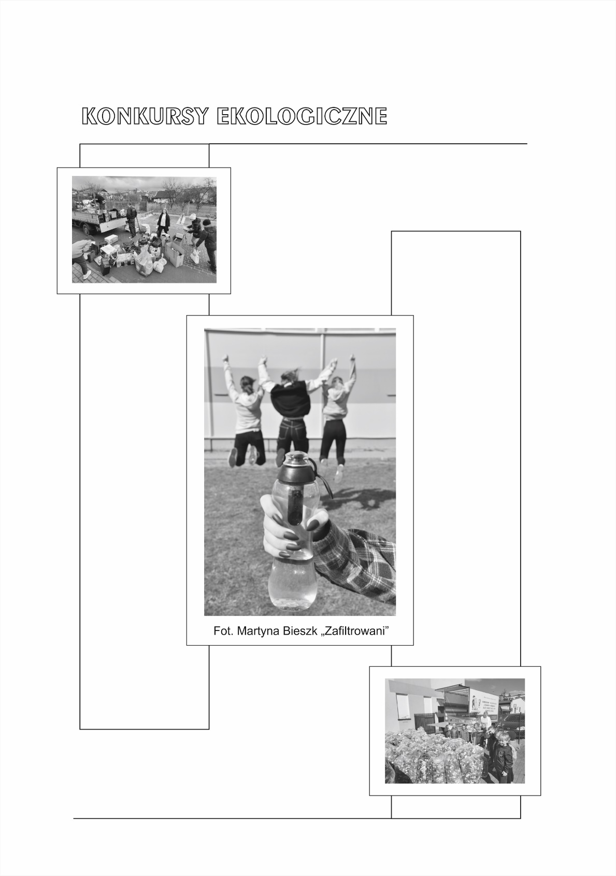

MAŁE DZIECI NIE CHCĄ ŚMIECI – XXV EDYCJA

pt. „Woda jest jak życie - korzystaj z niej należycie”

Konkurs plastyczny skierowany do dzieci wychowania przedszkolnego
oraz uczniów klasy I-III szkół podstawowych

Termin nadsyłania zgłoszeń | Do 30 listopada 2022
Czas trwania konkursu w placówce | Do 8 marca 2023
Ostateczna data dostarczenia prac do siedziby Związku | Do 17 marca 2023
Ocena komisji | Do 31 marca 2023
Zamieszczenie wyników na stronie Związku | Do 21 kwietnia 2023
Pisemne powiadomienie laureatów o wynikach | Maj/czerwiec 2023
Wręczenie nagród | Czerwiec 2023

Bajki z cyklu „Wielka podróż Sebka i Zuzi”, w tym przygodę czwartą pt. „Suchy staw” w formie słuchowiska dla dzieci lub książeczki do czytania znajdziesz na stronie www.kzg.pl

Informuje się, iż zgłaszając się do udziału w konkursie dobrowolnie wyraża się zgodę na przetwarzanie danych osobowych zgodnie z art. 13 ogólnego rozporządzenia o ochronie danych osobowych z dnia 27 kwietnia 2016 r. (Dz. Urz. UE L 119 z 04.05.2016) oraz z ustawą z dnia 10 maja 2018 r. o ochronie danych osobowych (Dz. U. 2018 poz. 1000 z późn. zm.). Odmowa podania wymaganych danych może skutkować niemożliwością uczestnictwa w konkursie. Ponadto istnieje możliwość zapisania, korzystania i rozpowszechniania wizerunku uczestników. Więcej informacji na stronie 9 niniejszej broszury.

REGULAMIN
  - Niniejszy Regulamin określa szczegółowe zasady konkursu ekologicznego, który jest elementem informacyjno – edukacyjnym realizowanym przez Komunalny Związek Gmin „Dolina Redy i Chylonki” z siedzibą w Gdyni na terenie jego działania.
  - Organizatorem konkursu jest Komunalny Związek Gmin „Dolina Redy i Chylonki” z siedzibą w Gdyni, przy ul. Konwaliowej 1, w dalszej części Regulaminu zwanym Związkiem lub Organizatorem.
  - Uczestnicy konkursu: w konkursie mogą wziąć udział, wyłącznie za pośrednictwem swojej placówki oświatowej, dzieci wychowania przedszkolnego oraz uczniowie nauczania wczesnoszkolnego (klasy I – III szkół podstawowych) z terenu działania Związku, tj. gmin miejskich: Gdynia, Rumia, Reda, Sopot, Wejherowo oraz gmin wiejskich: Kosakowo, Szemud, Wejherowo.
  - Temat konkursu: „Woda jest jak życie - korzystaj z niej należycie”.
  - Cel konkursu:
- rozwijanie wrażliwości ekologicznej i artystycznej, postrzeganie norm ekologicznych przez samych siebie i innych,
- poczucie odpowiedzialności za swoje środowisko,
- kształtowanie postaw i nawyków czynnej ochrony przyrody, rozwijanie poczucia harmonii ze środowiskiem i całą przyrodą
- nauka wnioskowania i przewidywania skutków działalności człowieka,
- ukazanie problemów związanych z ochroną wody i szukanie rozwiązań, jak o nią dbać.
  - Warunki udziału w konkursie:
- Zgłoszenie udziału poprzez formularz on-line, zawierający informacje w zakresie przetwarzania danych osobowych, dostępny na stronie www.kzg.pl w zakładce Edukacja/Formularze.
- Po realizacji konkursu: dostarczenie do siedziby Związku pisemnego formularza z realizacji konkursu wraz z podpisanymi zgodami osoby sprawującej władzę rodzicielską lub opiekę nad dzieckiem – uczestnikiem konkursu. Zgody składane są przedszkolnemu/szkolnemu koordynatorowi konkursu, a następnie przekazywane organizatorowi wraz z wypełnionym formularzem z realizacji konkursu (osobiście lub drogą pocztową). Formularze dostępne na www.kzg.pl (zakładka Edukacja -> Formularze).
  - Harmonogram konkursu:
- zgłoszenie udziału: do 30 listopada 2022 r.
- czas trwania konkursu: od dnia zgłoszenia udziału do 8 marca 2023 r.
- data dostarczenia prac do siedziby Związku: do 17 marca 2023 r.
- ocena komisji – do 31 marca 2023 r.
- wręczenie nagród – czerwiec 2023 r.
  - Forma pracy:
- praca plastyczna wykonana w formie rysunku na kartce papieru o formacie A4 (210 x 297 mm), (UWAGA! prace w innym formacie niż A4 zostaną odrzucone),
- technika dowolna (farby, kredki, pisaki, wyklejanki itp.) z uwzględnieniem, aby prace nie zawierały elementów przestrzennych,
- praca konkursowa powinna być samodzielnie wykonana przez dziecko pod kierunkiem nauczyciela, który sprawuje opiekę merytoryczną i dba o zgodność realizacji tematu pracy plastycznej,
- nauczyciel przeprowadza wstępną selekcję prac i przesyła jedynie 5 (łącznie na całą placówkę), jego zdaniem, najlepszych prac.
  - Zasady i tryb prowadzenia konkursu:
- Konkurs przebiega w czterech kategoriach wiekowych:
- dzieci wychowania przedszkolnego, klasa I szkoły podstawowej, klasa II szkoły podstawowej, klasa III szkoły podstawowej.
- Dyrektor szkoły/przedszkola wyznacza szkolnego/przedszkolnego koordynatora konkursu (1 osoba), który jest odpowiedzialny za przeprowadzenie konkursu na terenie placówki. O zmianie koordynatora w ciągu roku szkolnego należy poinformować Organizatora mailowo pod adresem dos@kzg.pl lub telefonicznie 58 624 45 99 wew. 39.
- Po zakończeniu konkursu koordynatora konkursu uzupełnia „Formularz z realizacji konkursu”, który wraz z wybranymi pracami plastycznymi (max 5 prac łącznie we wszystkich kategoriach) oraz zgodami rodzica/opiekuna prawnego (formularz „Oświadczenie rodzica”) dostarcza do siedziby Związku osobiście lub drogą pocztową zgodnie z harmonogramem konkursu (formularze na stronie www.kzg.pl – zakładka „Edukacja -> Formularze”).
- Dzieci/uczniowie wykonują pracę indywidualnie pod opieką koordynatora konkursu oraz „nauczycieli realizujących”.
- Praca wymaga opisania na odwrocie wg wzoru: nazwisko i imię dziecka/ucznia, wiek, klasa, adres szkoły/przedszkola, imię i nazwisko nauczyciela – koordynatora konkursu.
- Praca plastyczna pt. „Woda jest jak życie - korzystaj z niej należycie” ściśle wiąże się z najnowszym wydawnictwem Związku z cyklu „Wielka Podróż Sebka i Zuzi” - przygoda czwarta pt. „Suchy Staw”. W pierwszej kolejności przedszkolny/szkolny koordynator czyta dzieciom/uczniom bajkę (wydawnictwo do odbioru w biurze Związku lub na www.kzg.pl zakładka „Materiały edukacyjne”). Na podstawie przeczytanego opowiadania i dodatkowych informacji od nauczyciela dzieci/uczniowie wykonują indywidualnie pracę plastyczną, w której ukazują działania mające na celu oszczędzanie wody w domu lub ogrodzie, np.
- naprawa kapiącego kranu czy wymiana starego na nowy,
- zamiana kąpieli w wannie na szybki prysznic,
- zakręcanie wody podczas mycia zębów,
- podlewanie kwiatów wodą po myciu owoców i warzyw,
- zbieranie deszczówki, stworzenie oczek wodnych lub ogrodów deszczowych,
- zmniejszanie powierzchni nieprzepuszczalnej dla wody,
- zastępowanie trawnika łąkami kwietnymi lub jeżeli mamy trawnik – ograniczenie częstotliwość jego koszenia.
- Ocenie podlega forma pracy wg pkt 9 f) oraz pkt 8 Regulaminu oraz pomysł, treść i staranność wykonania;
- Komisja przeprowadzi ocenę prac i spośród nich wybierze te, którym przyzna I, II i III miejsce wg kategorii podanych w pkt 9 a) Regulaminu i przyzna nagrody rzeczowe;
- W przypadku, gdy w określonej kategorii wiekowej ilość zgłoszonych prac będzie mniejsza niż trzy, Komisja może dokonać innego podziału nagród; Komisja może również przyznać wyróżnienia.
  - Nagrody w konkursie to: książki, gry edukacyjne, zabawki, sprzęt sportowy.
  - Zestawienie wszystkich wyników zostanie zamieszczone na stronie internetowej Związku www.kzg.pl do dn. 21 kwietnia 2023 r. w zakładce: Edukacja/Wyniki konkursów i działań ekologicznych.
  - Laureaci konkursu zostaną powiadomieni pisemnie o wynikach konkursu oraz o terminie i miejscu wręczenia nagród za pośrednictwem dyrekcji szkoły/przedszkola na początku czerwca 2023 r.
  - Uczestnicy konkursu podlegają Regulaminowi na takich samych zasadach z zastrzeżeniem pkt. 15.
  - Decyzja Komisji jest ostateczna i żadne odwołania od niej nie przysługują.
  - W konkursie nie mogą brać udziału pracownicy Związku oraz członkowie ich rodzin.

KONKURS FOTOGRAFICZNY – XV EDYCJA

pt. „Rady na odpady”

Konkurs fotograficzny skierowany do uczniów klasy IV – VIII szkół podstawowych
oraz szkół ponadpodstawowych
Termin nadsyłania zgłoszeń | Do 30 listopada 2022
Czas trwania konkursu w placówce | Do 19 kwietnia 2023
Ostateczna data dostarczenia prac do siedziby Związku | Do 26 kwietnia 2023
Ocena komisji | Do 8 maja 2023
Zamieszczenie wyników na stronie Związku | Do 15 maja 2023
Pisemne powiadomienie laureatów o wynikach | Maj/czerwiec 2023
Wręczenie nagród | Czerwiec 2023

Wszystkie śmieci, na całym świecie, są nasze. Te posprzątane przez człowieka, jak i te porzucone w naturze. Innych na Ziemi nie ma.
Konieczne jest zatem – bardziej niż kiedykolwiek – wprowadzenie mądrego zarządzania odpadami, w tym wykorzystywanie ich w sposób zwiększający możliwość oszczędzenia surowców naturalnych.
Nasze wysiłki należy również skierować na ograniczenie powstawania odpadów. To wielkie wyzwanie dla społeczeństwa łączenie ochrony środowiska z zachowaniem siły gospodarczej oraz zapewnienie zrównoważonego rozwoju.

Informuje się, iż zgłaszając się do udziału w konkursie dobrowolnie wyraża się zgodę na przetwarzanie danych osobowych zgodnie z art. 13 ogólnego rozporządzenia o ochronie danych osobowych z dnia 27 kwietnia 2016 r. (Dz. Urz. UE L 119 z 04.05.2016) oraz z ustawą z dnia 10 maja 2018 r. o ochronie danych osobowych (Dz. U. 2018 poz. 1000 z późn. zm.). Odmowa podania wymaganych danych może skutkować niemożliwością uczestnictwa w konkursie. Ponadto istnieje możliwość zapisania, korzystania i rozpowszechniania wizerunku uczestników. Więcej informacji na stronie 9 niniejszej broszury.

REGULAMIN

    - Niniejszy Regulamin określa szczegółowe zasady konkursu fotograficznego będącego częścią działań edukacyjnych realizowanych przez Komunalny Związek Gmin „Dolina Redy i Chylonki” z siedzibą w Gdyni na terenie jego działania.
    - Organizatorem konkursu fotograficznego jest Komunalny Związek Gmin „Dolina Redy i Chylonki” z siedzibą w Gdyni, ul. Konwaliowa 1, w dalszej części Regulaminu, zwanym Związkiem lub Organizatorem.
    - Uczestnicy konkursu: w konkursie mogą wziąć udział, wyłącznie za pośrednictwem swojej placówki oświatowej, uczniowie szkół podstawowych klas IV – VIII, szkół ponadpodstawowych z placówek z terenu działania Związku, tj. gmin miejskich: Gdynia, Rumia, Reda, Sopot, Wejherowo oraz gmin wiejskich: Kosakowo, Szemud, Wejherowo.
    - Temat konkursu fotograficznego: „Rady na odpady”.
    - Cel konkursu:
- Rozumienie znaczenia i konieczności ochrony środowiska naturalnego;
- Kształtowanie postawy szacunku do przyrody, postawy odpowiedzialności i ciekawości poznawczej oraz postawy obywatelskiej, sprzyjającej rozwoju społecznemu;
- Poznanie zachowań mogących wpływać bezpośrednio na ochronę przyrody;
- Zwiększenie zakresu korzystania z obserwacji bezpośrednich dokonywanych przez uczniów w trakcie zajęć w terenie i wycieczek oraz bezpośrednie nawiązywanie do regionu, w którym uczeń mieszka.
    - Warunki udziału w konkursie:
- Zgłoszenie chęci udziału poprzez formularz on-line, zawierający informacje w zakresie przetwarzania danych osobowych, dostępny na stronie www.kzg.pl w zakładce Edukacja/Formularze.
- Po realizacji konkursu: dostarczenie do siedziby Związku pisemnego formularza z realizacji konkursu wraz z podpisanymi zgodami uczestników konkursu. Zgodę tę wyraża uczeń, jeżeli skończył 16 rok życia. W przypadku, gdy uczeń nie ukończył 16 roku życia, zgodę tę podpisuje osoba sprawująca władzę rodzicielską lub opiekę nad dzieckiem. Zgody składane są szkolnemu koordynatorowi konkursu, który przekazuje je organizatorowi wraz z wypełnionym formularzem z realizacji konkursu. Wzory formularzy na stronie www.kzg.pl (zakładka „Edukacja -> Formularze”).
    - Harmonogram konkursu:
- zgłoszenie udziału: do 30 listopada 2022 r.
- czas trwania konkursu: od dnia zgłoszenia udziału do 19 kwietnia 2023 r.
- ostateczna data dostarczenia prac do Związku 26 kwietnia 2023 r.
- ocena Komisji do 8 maja 2023 r.
- umieszczenie wyników na stronie www.kzg.pl do 15 maja 2023 r.
- wręczenie nagród – czerwiec 2023 r.
    - Zasady i tryb prowadzenia konkursu:
- Konkurs przebiega w następujących kategoriach:
- szkoły podstawowe klasy IV – VI
- szkoły podstawowe klasy VII – VIII
- szkoły ponadpodstawowe
- Dyrektor szkoły wyznacza szkolnego koordynatora konkursu (1 osoba), który jest odpowiedzialny za przeprowadzenie konkursu na terenie placówki oraz przekazanie po zakończeniu konkursu uzupełnionego „Formularz z realizacji konkursu” do biura Związku. O zmianie koordynatora w ciągu roku szkolnego należy poinformować Organizatora mailowo pod adresem dos@kzg.pl lub telefonicznie 58 624 45 99 wew. 39.
- Uczniowie wykonują fotografie indywidualnie pod opieką szkolnego koordynatora konkursu.
- Jeden uczeń nadsyła jedną fotografię wykonaną w swoim regionie tzn.: na terenie swojej gminy lub pozostałych gmin należących do Komunalnego Związku Gmin „Dolina Redy i Chylonki”.
- Temat „Rady na odpady” ma przedstawiać na fotografii przykłady ochrony środowiska naturalnego dostępne w życiu codziennym ucznia w zakresie gospodarki odpadami. Szukanie odpowiedzi na pytanie: Jak zapobiegać powstawaniu odpadów? Jak ograniczać ich ilość? Jak właściwie postępować z odpadami?
- Każda fotografia musi zawierać opis: imię i nazwisko autora zdjęć, klasa, adres szkoły, nazwisko nauczyciela prowadzącego nadzór nad konkursem, tytuł pracy, miejsce i data wykonania fotografii, opis zdjęcia (max 2 zdania o miejscu wykonania, uzasadnienie wyboru),
- Wysyłając pliki cyfrowe należy uwzględnić następującą specyfikację: format: JPG (najmniejsza kompresja/najlepsza jakość), rozdzielczość: min 300 dpi, plik nie większy niż 10 MB;
- Zezwala się na retusz fotografii, pod warunkiem, że będzie on polegał na zastosowaniu korekty globalnej, która polepsza jakość (np. kontrast, nasycenie);
- Nie zezwala się na stosowanie zabiegów selektywnych w celu dodawania lub odejmowania elementów, łączenia kilku fotografii lub zmiany jej oryginalnej kompozycji; nie można także dokonywać fotomontaży,
- Fotografie konkursowe wraz z opisem należy dostarczyć na elektronicznym nośniku danych osobiście lub przesłać pod adres dos@kzg.pl (e-mailem albo za pośrednictwem strony wetransfer.com) zgodnie z harmonogramem konkursu.
    - Ocena zdjęć:
- Ocenie podlega m. in. treść, spojrzenie na otaczającą nas rzeczywistość, oryginalność ujęcia tematu, wyjątkowość nadesłanych fotografii, a także zgodność z tematem konkursu;
- Komisja przeprowadzi ocenę fotografii i spośród nich wybierze prace, którym przyzna I, II, III miejsce wg kryteriów podanych w pkt. 8a Regulaminu; Komisja może przyznać również wyróżnienia;
- W przypadku, gdy w określonej kategorii wiekowej ilość zgłoszonych prac będzie mniejsza niż trzy, Komisja może dokonać innego podziału nagród.
    - Nagrodami w konkursie są nagrody rzeczowe dla laureatów: sprzęt sportowo-rekreacyjny, książki.
    - Uczestnik składając fotografie w Konkursie oświadcza, że przysługują mu wyłączne i nieograniczone prawa autorskie do nadesłanych fotografii.
    - Zestawienie wyników zostanie zamieszczone na stronie internetowej Związku www.kzg.pl do 15 maja 2023 r, w zakładce „Edukacja/Wyniki konkursów i działań ekologicznych”.
    - Laureaci konkursu zostaną powiadomieni pisemnie o wynikach konkursu oraz o terminie i miejscu wręczenia nagród za pośrednictwem dyrekcji szkoły na początku czerwca 2023 r.
    - Wszyscy uczestnicy konkursu podlegają Regulaminowi na takich samych zasadach.
    - Decyzje podjęte przez Komisję są ostateczne i żadne odwołania od nich nie przysługują.
    - W konkursie nie mogą brać udziału pracownicy Związku oraz członkowie ich rodzin.

Pomocne przy realizacji konkursu są komiksy z cyklu „Eko – pamiętnik”, m.in. zeszyt #1”Sekret Sambora”, #5 „Syndrom Bigmana”, #6„Reduce, reuse, recycle”, #9”Przygoda na Pacyfiku”, #10”Ucieczka” oraz najnowszy z serii #11”Długa noc w lesie”.
Komiksy dostępne są w wersji elektronicznej na www.kzg.pl lub do odbioru w wersji papierowej w biurze Związku.

MAŁA NAKRĘTKA – DUŻY PROBLEM – XX EDYCJA

Konkurs zbierania nakrętek skierowany do przedszkoli, szkół podstawowych oraz szkół ponadpodstawowych

Termin nadsyłania zgłoszeń | Do 30 listopada 2022
Czas trwania konkursu w placówce  (zakończenie zbiórki nakrętek w placówce) | Do 24 marca 2023
Zgłoszenie ilości worków do odbioru przez KZG | Do 3 kwietnia 2023  (dla odbioru dodatkowego do dn. 30.01.2023)
Odbiór plastikowych nakrętek | 6 lutego- 10 lutego 2023 (odbiór dodatkowy)
 | 17 kwietnia – 12 maja 2023
Ocena komisji | Do 16 maja 2023
Umieszczenie wyników na stronie Związku | Do 18 maja 2023
Pisemne powiadomienie laureatów o wynikach | Maj/czerwiec 2023
Wręczenie nagród | Czerwiec 2023

Informuje się, iż zgłaszając się do udziału w konkursie dobrowolnie wyraża się zgodę na przetwarzanie danych osobowych zgodnie z art. 13 ogólnego rozporządzenia o ochronie danych osobowych z dnia 27 kwietnia 2016 r. (Dz. Urz. UE L 119 z 04.05.2016) oraz z ustawą z dnia 10 maja 2018 r. o ochronie danych osobowych (Dz. U. 2018 poz. 1000 z późn. zm.). Odmowa podania wymaganych danych może skutkować niemożliwością uczestnictwa w konkursie. Ponadto istnieje możliwość zapisania, korzystania i rozpowszechniania wizerunku uczestników. Więcej informacji na stronie 9 niniejszej broszury.

REGULAMIN
- Niniejszy Regulamin określa szczegółowe zasady konkursu będącego częścią działań edukacyjno – promocyjnych realizowanych przez Komunalny Związek Gmin „Dolina Redy i Chylonki” z siedzibą w Gdyni na terenie jego działania.
- Organizatorem konkursu jest Komunalny Związek Gmin „Dolina Redy i Chylonki” z siedzibą w Gdynia przy ul. Konwaliowej 1, w dalszej części Regulaminu zwany Związkiem lub Organizatorem.
- Uczestnicy konkursu: w konkursie mogą wziąć udział - wyłącznie za pośrednictwem swojej placówki oświatowej - dzieci i uczniowie wszystkich placówek oświatowych z terenu działania Związku, tj. gmin miejskich: Gdynia, Rumia, Reda, Sopot, Wejherowo oraz gmin wiejskich: Kosakowo, Szemud, Wejherowo.
- Temat i forma konkursu – zbiórka nakrętek z tworzyw sztucznych.
- Cel konkursu:
- uświadomienie dzieciom i młodzieży potrzeby selektywnego zbierania odpadów komunalnych;
- zapoznanie z zasadami i założeniami segregacji odpadów na terenie gmin Związku;
- zwrócenie uwagi na skalę problemu związanego z dużą ilością odpadów opakowaniowych;
- ochrona zasobów przyrody,
- poznanie zasad gospodarki o obiegu zamkniętym.
- Warunkiem udziału w konkursie jest zgłoszenie poprzez formularz on-line, zawierający informacje w zakresie przetwarzania danych osobowych, poprzez stronę www.kzg.pl w zakładce Edukacja/Formularze.
- Ostateczny termin zgłoszenia uczestnictwa w konkursie upływa z dniem 30 listopada 2022 r. Uwaga! W konkursie będzie brana pod uwagę ilość wszystkich uczniów/dzieci w placówce! Nie dopuszcza się zgłaszania indywidualnie placówek wchodzących w skład zespołu szkół. W momencie nadesłania zgłoszenia, w placówce rozpoczyna się konkurs.
- Czas trwania konkursu:
- od dnia zgłoszenia udziału w konkursie do 24 marca 2023 r.
- zakończenie zbiórki nakrętek w szkole/przedszkolu – 24 marca 2023 r.
- zgłoszenie przez placówkę informacji o szacunkowej ilości nakrętek (worków) telefonicznie lub mailowo 58 624-45-99 w. 39, e-mail: dos@kzg.pl do 3 kwietnia 2023 r.
- odbiór nakrętek przez Związek: od 17 kwietnia do 12 maja 2023 r.
- istnieje możliwość odbioru dodatkowego od 6 lutego do 10 lutego 2023 r. – szczegóły w pkt 9g)
- ocena komisji do 16 maja 2023 r.
- umieszczenie zestawienia wyników na stronie www Związku do 18 maja 2023 r.
- wręczenie nagród czerwiec 2023 r.
- Zasady i tryb prowadzenia konkursu:
- Konkurs polega na prowadzonej w placówce oświatowej zbiórce nakrętek z tworzyw sztucznych. UWAGA!!! Warunkiem uczestniczenia w konkursie jest przekazanie przez placówkę do Związku zebranych nakrętek;
- Konkurs przebiega w następujących kategoriach:
- przedszkola (przedszkola, które są częścią zespołu szkół podlegają klasyfikacji jako szkoły)
- szkoły (szkoły podstawowe, szkoły ponadpodstawowe, zespoły szkół, szkoły specjalne);
- Dyrektor szkoły/przedszkola wyznacza szkolnego/przedszkolnego koordynatora konkursu (jeden nauczyciel lub dwóch w przypadku zespołu szkół), który jest odpowiedzialny za przeprowadzenie konkursu na terenie placówki. O zmianie koordynatora w ciągu roku szkolnego należy poinformować Organizatora mailowo pod adresem dos@kzg.pl lub telefonicznie 58 624 45 99 wew. 39.
- Placówki oświatowe, które przystąpią do konkursu, otrzymują pakiet informacyjno-edukacyjny w postaci plakatów, planów lekcji, zakładek do książek, kolorowanek, komiksów, worków na nakrętki – po odbiór materiałów należy zgłosić się indywidualnie do siedziby Związku do Działu Ochrony Środowiska (koordynator konkursu bądź osoba przezeń wyznaczona) od poniedziałku do piątku w godz. 8:00 – 15:00.
- Zbiórka organizowana na terenie placówki jest zadaniem zespołowym, w którym uczestniczyć mogą dzieci, uczniowie, nauczyciele, pracownicy administracyjny placówki, prawni opiekunowie dziecka i cała lokalna społeczność;
- Zbiórka obejmuje nakrętki z tworzyw sztucznych od butelek po napojach, kartonikach itp.;
- Związek zapewnia odbiór zebranego surowca z terenu szkoły/przedszkola; będzie on prowadzony w następujących terminach (do tego czasu placówka zapewnia miejsce magazynowania nakrętek):
- 06.02-10.02.2023 r. jako odbiór dodatkowy przeznaczony dla placówek, które w pierwszym semestrze zebrały min. 10 szt. 120 l worków z nakrętkami i mają problemy z magazynowaniem dużej ilości nakrętek na terenie placówki; odbiór nakrętek nastąpi po wcześniejszym zgłoszeniu telefonicznym pod nr tel. 58 624-45-99 w. 39 lub mailowo dos@kzg.pl (zgłoszenie należy przekazać do Związku w terminie do 31.01.2023r.)
- 17.04.2023 – 12.05.2023 r. przeznaczona dla wszystkich placówek zgłoszonych do udziału w konkursie
- W konkursie wygrywa placówka oświatowa, które w okresie trwania konkursu zbierze największą ilość nakrętek w przeliczeniu na jednego ucznia/dziecko w szkole/przedszkolu;
- Po zestawieniu wyników konkursu Komisja przyzna I, II, III miejsce dla placówki w kategoriach podanych w pkt. 9b; w przypadku, gdy w określonej kategorii ilość zgłoszonych placówek będzie mniejsza niż trzy, Komisja może dokonać innego podziału nagród; Komisja może również przyznać wyróżnienia.
- Zestawienie wszystkich wyników zostanie zamieszczone na stronie internetowej Związku www.kzg.pl do 18 maja 2023 r. w dziale Edukacja -> wyniki konkursów i działań ekologicznych.
- Nagrodę otrzymuje placówka oświatowa. Laureaci konkursu zostaną powiadomieni pisemnie o wynikach konkursu oraz terminie i miejscu wręczania nagród za pośrednictwem dyrekcji szkoły/przedszkola na początku czerwca 2023 r.
- Nagrodami w konkursie są: sprzęt audiowizualny, sprzęt sportowy albo pomoce dydaktyczne.
- Wszyscy uczestnicy konkursu podlegają Regulaminowi na takich samych zasadach.
- Decyzja komisji jest ostateczna i żadne odwołania od niej nie przysługują.

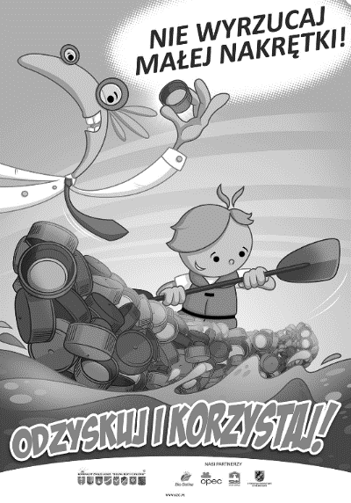
Plakat promujący konkurs dostępny na www.kzg.pl lub w biurze Związku

ZBIÓRKA BATERII I AKUMULATORÓW PRZENOŚNYCH

Konkurs skierowany do przedszkoli, szkół podstawowych i szkół ponadpodstawowych działających na terenie gmin-członków Komunalnego Związku Gmin „Dolina Redy i Chylonki”.

- Niniejszy Regulamin określa szczegółowe zasady konkursu będącego częścią działań edukacyjno-promocyjnych realizowanych przez Komunalny Związek Gmin „Dolina Redy i Chylonki” z siedzibą w Gdyni na terenie jego działania.
- Organizatorem konkursu jest Komunalny Związek Gmin „Dolina Redy i Chylonki” z siedzibą w Gdyni, przy ul. Konwaliowej 1, w dalszej części Regulaminu zwany Związkiem.
- Uczestnicy konkursu:
w konkursie mogą wziąć udział wszystkie placówki oświatowe z terenu działania Związku, tj. gmin miejskich: Gdynia, Rumia, Reda, Sopot, Wejherowo oraz gmin wiejskich: Kosakowo, Szemud, Wejherowo.
- Temat konkursu: zbiórka baterii.
- Cel konkursu:
  - uświadomienie dzieciom i młodzieży konieczności selektywnej zbiórki baterii,
  - ograniczenie ilości odpadów niebezpiecznych w strumieniu odpadów zmieszanych.
- Warunki udziału:
- Podpisanie umowy o współpracy ze Związkiem w zakresie zbiórki zużytych baterii.
- W przypadku kiedy placówka zbiera baterie jako zespół szkół – podpisuje jedną umowę. Jeśli placówki wchodzące w skład zespołu szkół zbierają baterie oddzielnie, każda z nich podpisuje oddzielną umowę.
- Konkurs jest konkursem ciągłym, jednorazowe podpisanie umowy upoważnia do udziału w konkursie w okresie trwania umowy.
- Zasady zbiórki baterii:
  - Do konkursu kwalifikują się baterie przekazane Związkowi przez placówkę oświatową, która ma podpisaną umowę ze Związkiem.
  - Baterie będą odbierane przez Związek po uprzednim zgłoszeniu przez placówkę faktu zapełnienia pojemnika na baterie. Zgłoszenia należy kierować do siedziby Związku – Dział Gospodarki Odpadami - pod numer telefonu: 58 624 66 11 lub e-mail: dgo@kzg.pl, osoba do kontaktu : Anna Gatner-Białoskórska.
  - Odbiór baterii nastąpi w terminie 21 dni kalendarzowych od dnia zgłoszenia zapełnienia pojemnika.
  - Baterie zebrane na terenie placówki oświatowej podczas Objazdowej Zbiórki Odpadów Niebezpiecznych organizowanej przez Związek również wliczane są do konkursu.
  - Przekazanie baterii zostaje potwierdzone dokumentem „potwierdzenia przekazania baterii”, które zawiera nazwę placówki, datę i wagę zebranych baterii.
  - Punkty za zbiórkę baterii, które zostały przyznane w danym roku kalendarzowym, ważne są przez 2 następne pełne lata kalendarzowe. Po upływie tego okresu czasu niewykorzystane punkty nie będą uwzględniane.
  - Wymiana punktów na nagrody będzie dokonywana dwa razy w roku w miesiącu kwietniu i listopadzie.
  - W ramach konkursu Związek zapewnia kartony na zbiórkę baterii oraz plakaty promujące zbiórkę baterii w placówce.
- Zasady przyznawania nagród dla placówek oświatowych:
  - Za zebrane w danej placówce baterie będą przyznawane punkty, które będzie można wymienić na nagrody.
  - Waga zebranych baterii będzie przeliczona na zasadzanie 1 kg = 1 punkt.
  - Placówka wybiera nagrody z „Katalogu nagród” publikowanego dwa razy w roku w miesiącach kwietniu i listopadzie. Katalog jest dostępny na stronie www.kzg.pl. Po publikacji nowego katalogu poprzedni przestaje obowiązywać.
  - Zamówienia na nagrody w danym roku szkolnym należy składać do 29 kwietnia oraz do 30 listopada (włącznie z tymi dniami).
  - Zamówienie nagrody należy złożyć e-mailem na adres: dgo@kzg.pl .
  - Nagrody dostarczane będą przez pracownika Związku do placówki uczestnika w maju oraz w czerwcu, przed zakończeniem roku szkolnego (dla nagród zamawianych w kwietniu) oraz w grudniu i w styczniu, przed zakończeniem I semestru (dla nagród zamawianych w listopadzie). Odbiór nagrody zostanie potwierdzony podpisaniem protokołu odbioru nagrody przez placówkę.
  - Punkty niewykorzystane w danym roku szkolnym przechodzą na konto nowego roku szkolnego z zachowaniem zasady opisanej w punkcie 8.f).
  - Nie ma możliwości wymiany punktów na gotówkę.
  - Nagrody figurujące w katalogu są do dyspozycji w miarę posiadanych zasobów. Związek zastrzega sobie prawo do zastąpienia zamówionej nagrody inną, podobną, jak również wycofania nagrody z katalogu.
  - Wartości punktowe zbliżonych nagród oferowanych uczestnikom w kolejnych edycjach katalogu mogą różnić się od siebie.
  - W przypadku zebrania przez placówkę więcej niż 500 punktów, dopuszcza się możliwość wymiany zgromadzonych punktów na inne nagrody, niż te, które figurują w katalogu, bardziej przydatne danej placówce. Na pisemny wniosek uczestnika konkursu, pod warunkiem udzielenia zgody przez Przewodniczącego Zarządu Związku, zostanie przyznana wybrana przez placówkę nagroda.

Plakat promujący konkurs dostępny na www.kzg.pl lub w biurze Związku

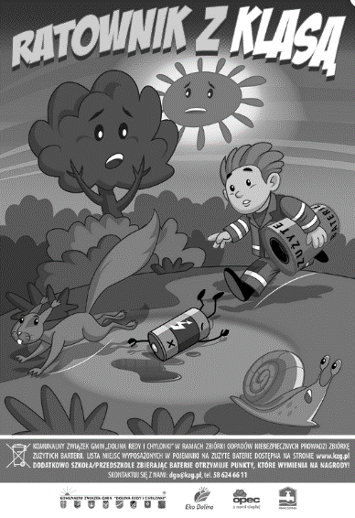

Informuje się, iż zgłaszając się do udziału w konkursie dobrowolnie wyraża się zgodę na przetwarzanie danych osobowych zgodnie z art. 13 ogólnego rozporządzenia o ochronie danych osobowych z dnia 27 kwietnia 2016 r. (Dz. Urz. UE L 119 z 04.05.2016) oraz z ustawą z dnia 10 maja 2018 r. o ochronie danych osobowych (Dz. U. 2018 poz. 1000 z późn. zm.). Odmowa podania wymaganych danych może skutkować niemożliwością uczestnictwa w konkursie. Ponadto istnieje możliwość zapisania, korzystania i rozpowszechniania wizerunku uczestników. Więcej informacji na stronie 9 niniejszej broszury.

EKSPERT E.E. CZYLI W TROSCE O ŚRODOWISKO - XIII edycja

Konkurs zbiórki elektroodpadów skierowany do przedszkoli, szkół podstawowych i szkół ponadpodstawowych
termin nadsyłania zgłoszeń | Do 30 listopada 2022
Ustalanie terminu zbiórki | Grudzień 2022
czas trwania konkursu w placówce | Akcja happeningowa | od dnia zakwalifikowania się placówki do konkursu  (tj. ustalenia terminu zbiórki z pracownikiem Związku)  do dnia zbiórki elektroodpadów
 | Zbiórka elektroodpadów | 1 placówka = 1 termin  poniedziałek/środa/piątek  styczeń 2023 r. – kwiecień 2023 r.
ocena Komisji | Do 10 maja 2023
zamieszczenie wyników na stronie Związku | Do 15 maja 2023
pisemne powiadomienie laureatów o wynikach | Maj/czerwiec 2023
wręczenie nagród | Czerwiec 2023

UWAGA! w ramach konkursu:
• przyjmowany jest tylko sprzęt kompletny, np. lodówki lub zamrażarki z agregatem, telewizory z cewką kineskopową,
• nie zbieramy innych odpadów niebezpiecznych jak: świetlówki, farby, baterie, lekarstwa, tonery
• nie oddajemy sprzętu, którego charakter wskazuje, iż pochodzi z przemysłu/działalności gospodarczej.

Informuje się, iż zgłaszając się do udziału w konkursie dobrowolnie wyraża się zgodę na przetwarzanie danych osobowych zgodnie z art. 13 ogólnego rozporządzenia o ochronie danych osobowych z dnia 27 kwietnia 2016 r. (Dz. Urz. UE L 119 z 04.05.2016) oraz z ustawą z dnia 10 maja 2018 r. o ochronie danych osobowych (Dz. U. 2018 poz. 1000 z późn. zm.). Odmowa podania wymaganych danych może skutkować niemożliwością uczestnictwa w konkursie. Ponadto istnieje możliwość zapisania, korzystania i rozpowszechniania wizerunku uczestników. Więcej informacji na stronie 9 niniejszej broszury.

REGULAMIN
- Niniejszy regulamin określa szczegółowe zasady konkursu będącego częścią kampanii informacyjno – promocyjnej skierowanej do mieszkańców Komunalnego Związku Gmin „Dolina Redy i Chylonki”.
- Organizatorem konkursu jest Komunalny Związek Gmin „Dolina Redy i Chylonki” z siedzibą w Gdyni, przy ulicy Konwaliowej 1, w dalszej części Regulaminu zwany Związkiem, oraz Eko Dolina sp. z o.o., Łężyce, al. Parku Krajobrazowego 99, w dalszej części Regulaminu zwana Spółką.
- Uczestnicy konkursu: w konkursie mogą wziąć udział, wyłącznie za pośrednictwem swojej placówki oświatowej, dzieci i uczniowie wszystkich placówek z terenu działania Związku, tj.: gmin miejskich: Gdynia, Rumia, Reda, Sopot, Wejherowo oraz gmin wiejskich: Kosakowo, Szemud i Wejherowo.
- Temat: zbiórka zużytego sprzętu elektrycznego i elektronicznego (ZSEE), inaczej elektroodpadów.
- Cel konkursu: podniesienie stanu świadomości ekologicznej społeczeństwa w zakresie prawidłowego postępowania ze zużytym sprzętem elektrycznym i elektronicznym oraz zwiększenie poziomu zbiórki tego rodzaju sprzętu.
- Warunkiem udziału w konkursie jest zgłoszenie placówki poprzez formularz on-line, zawierający informacje w zakresie przetwarzania danych osobowych, na stronie www.kzg.pl w zakładce Edukacja/Formularze.
- Ostateczny termin na zgłoszenie, o których mowa w pkt. 6, upływa 30 listopada 2022 roku (włącznie z tym dniem). Uwaga! W konkursie brana jest pod uwagę ilość wszystkich uczniów/dzieci w placówce.
- Czas trwania konkursu, forma oraz terminy wydarzeń:
  - zbiórka elektroodpadów prowadzona będzie w okresie od stycznia 2023 do 28 kwietnia 2023 r.,
  - akcja happeningowa - placówka może rozpocząć prowadzenie akcji informacyjnej od momentu ustalenia ze Związkiem terminu zbiórki ZSEE; tematyka akcji informacyjnej powinna obejmować m.in. zagrożenia spowodowane ZSEE, prawidłowe zasady postępowania z ZSSE, punkty zbiórek ZSEE na terenie gmin Związku, informacje o zbiórce w szkole/przedszkolu (rodzaje odpadów, jakie można oddać w ramach zbiórki, termin zbiórki),
  - zbiórka ZSEE - na terenie placówki odbywać się będzie zbiórka elektroodpadów w wybrany dzień tygodnia (poniedziałek, środa lub piątek) w ustalonym wspólnie ze Związkiem terminie; UWAGA!! Dla każdej placówki na zbiórkę ZSEE przewidziany jest tylko jeden dzień w trakcie trwania konkursu.
  - ocena Komisji do 10 maja 2023 r.,
  - wręczenie nagród – czerwiec 2023 r.
- Kategorie: konkurs prowadzony jest w dwóch kategoriach grupowych:
    - Kategoria PRZEDSZKOLNA
    - Kategoria SZKOLNA
UWAGA! nie dopuszcza się zgłaszania indywidualnie placówek wchodzących w skład zespołu szkół. Przedszkole wchodzące w skład zespołu szkół konkuruje razem ze szkołą w kategorii „szkoły”.
- Wygra placówka oświatowa (I, II, III miejsce), która podczas zbiórki odda największą masę ZSEE w przeliczeniu na jednego ucznia/dziecko w szkole/przedszkolu (w wyliczeniu brana jest pod uwagę łączna masa całego zebranego sprzętu przez placówkę, dzieci/uczniów, rodziców).
- Jeżeli placówka potrzebuje dokumentu potwierdzającego zdjęcie ze stanu szkoły/przedszkola odpadu, który był własnością placówki, należy wypełnić „Kartę administratora” i przekazać ją kierowcom odbierającym ZSEE w dniu zbiórki. Na podstawie danych z karty upoważniony przedstawiciel Spółki potwierdza odbiór odpadu i przekazuje potwierdzenie do placówki w terminie późniejszym w formie skanu na adres mailowy placówki.
- Zasady i tryb prowadzenia konkursu:
  - dyrektor szkoły/przedszkola wyznacza nauczyciela odpowiedzialnego za kontakt ze Związkiem, tj. szkolnego/przedszkolnego koordynatora konkursu (1 osoba) lub do 2 koordynatorów w przypadku zespołu szkół (gdzie każdy reprezentuje inną część zespołu) oraz umożliwia przeprowadzenie na terenie swojej placówki akcji happeningowej łącznie ze zbiórką ZSEE; za przeprowadzenie konkursu na terenie placówki odpowiedzialny jest szkolny/przedszkolny koordynator; o zmianie koordynatora w ciągu roku szkolnego należy poinformować Związek mailowo pod adresem dos@kzg.pl lub telefonicznie 58 624 45 99 wew. 39;
  - wszystkie placówki oświatowe, które zgłoszą udział w konkursie i będą miały ustalony ze Związkiem termin zbiórki, otrzymują pakiet informacyjno-edukacyjny (plakaty, ulotki, kolorowanki, komiksy, broszury, drobne gadżety) - po odbiór materiałów koordynator konkursu zgłasza się do siedziby Związku do Działu Ochrony Środowiska (poniedziałek - piątek od godziny 8.00 do 15.00); materiały edukacyjne w formie elektronicznej są także do pobrania ze strony internetowej Związku: www.kzg.pl, zakładka „Materiały edukacyjne”, m.in. broszury: „Ekspert E.E. czyli w trosce o środowisko”, „ABC odpady niebezpieczne”, komiks „Niebezpieczna gra”, kolorowanki „Ania i Wiesio chronią przyrodę”, „Czarka rady na elektroodpady”, bajka „Wielka podróż Sebka i Zuzi: Miasto Kwiatów” oraz film edukacyjny pt. „Jak postępować z ZSEE” (link: https://www.youtube.com/embed/dWLkUJxkPcs);
  - szkolny/przedszkolny koordynator konkursu może rozpocząć prowadzenie akcji happeningowej od momentu ustalenia ze Związkiem terminu zbiórki ZSEE;
  - zbiórka ZSEE będzie prowadzona jednorazowo na terenie placówki w wyznaczonym dniu w godzinach od 7:30 do 9:30;
  - terminu zbiórki ZSEE na terenie placówki należy ustalić z przedstawicielem Związku, Dział Ochrony Środowiska, pod nr telefonu 58 624-45-99 wew. 39 lub e-mail dos@kzg.pl;
  - szkolny/przedszkolny koordynator konkursu:
- zgłasza udział placówki w konkursie poprzez formularz on-line,
- przeprowadza na terenie placówki akcję happeningową promującą zasady postępowania z ZSEE oraz informuje grono pedagogiczne, rodziców, uczniów/wychowanków, lokalną społeczność o terminie zbiórki elektroodpadów korzystając z materiałów odebranych w biurze Związku,
- wskazuje miejsce na terenie szkoły/przedszkola, gdzie podstawiony zostanie samochód do zbiórki ZSEE,
- odpowiada za prawidłowe uzupełnienie „karty administratora”, którą można pobrać ze strony internetowej Związku (www.kzg.pl, zakładka „Edukacja -> Formularze”)
- przygotowuje dokumentację fotograficzną z prowadzonej zbiórki ZSEE i przesyła ją w ciągu tygodnia od zakończenia zbiórki ZSEE na adres: dos@kzg.pl (max do 10 zdjęć);
  - odbiór ZSEE przeprowadza Spółka zapewniając bezpłatnie samochód wraz z kierowcą, natomiast szkoła/przedszkole zapewnia osobę do pomocy, która dostarcza zebrane elektroodpady do samochodu Spółki, tj. każda placówka jest zobligowana do zgromadzenia ZSEE w miejscu łatwo dostępnym i wyznaczenia osoby, która będzie pomagała w noszeniu sprzętu oraz jego załadunku na samochód Spółki;
  - uprawniony przedstawiciel szkoły/przedszkola jest zobligowany do podpisania „Oświadczenia o przyjęciu ZSEE od uczniów/dzieci” oraz „Oświadczenia o zwolnieniu z wpisu do BDO” (w przypadku przekazywania sprzętu, którego właścicielem jest szkoła/przedszkole) i przekazania oświadczeń kierowcy w dniu zbiórki (wzory oświadczeń dostępne na stronie www.kzg.pl zakładka „Formularze”);
  - zbiórka ZSEE zorganizowana i przeprowadzona na terenie placówki jest zadaniem, w którym uczestniczyć mogą dzieci, młodzież, nauczyciele, pracownicy administracyjny placówki, prawni opiekunowie dziecka i cała lokalna społeczność;
  - w ramach zbiórki odbierany jest kompletny ZSEE (UWAGA: nie będą przyjmowane sprzęty niekompletne oraz części ZSEE). Ponadto nie można oddawać sprzętu, którego charakter wskazuje, iż pochodzi z przemysłu/działalności gospodarczej;
  - W ramach konkursu nie zbiera się innych odpadów niebezpiecznych typu: świetlówki, akumulatory, baterie, tonery.
- Jeżeli szkoła/przedszkole nie wywiąże się z zadań lub odda rażąco małą ilość odpadów, zostaje zdyskwalifikowana z udziału w konkursie.

- Nagrody:
- placówki, które spełnią warunki regulaminu oraz zbiorą co najmniej 2 kg ZSEE/ucznia/dziecko, zdobywają tytuł „Szkoła/Przedszkole - Ekspert E.E.” oraz statuetkę i dyplom, które wręczone będą w czerwcu 2023 r.,
- w kategorii „szkolnej/przedszkolnej” laureaci – placówki oświatowe - otrzymują nagrody rzeczowe dla szkoły/przedszkola: sprzęt multimedialny albo sprzęt sportowy,
- w przypadku, gdy w określonych kategoriach podanych w pkt. 9, ilość zgłoszonych placówek będzie mniejsza niż trzy, komisja może dokonać innego podziału nagród; komisja może także przyznać wyróżnienia,
- placówka oświatowa, która zajmie I, II, III miejsce w kategorii „szkolnej/przedszkolnej” ma prawo wyłonić jednego najbardziej zaangażowanego podczas realizacji konkursu ucznia/dziecko; wyboru dokonuje placówka oświatowa wg indywidualnej oceny koordynatora konkursu, np. uczeń/dziecko, który uczestniczył aktywnie w akcji happeningowej lub przyniósł największą ilość ZSEE. Informację o wyróżnionym w konkursie uczniu/dziecku należy zgłosić do biura Związku telefonicznie lub mailowo w terminie 5 dni od dnia poinformowania placówki o wynikach. Nagrodami dla wyróżnionych uczniów/dzieci jest książka oraz zestaw ekologicznych gadżetów.
- Zestawienie wyników zostanie zamieszczone na stronie internetowej Związku www.kzg.pl do 15 maja 2023r. w dziale Edukacja/Wyniki konkursów i działań ekologicznych.
- Laureaci konkursu zostaną powiadomieni o terminie i miejscu wręczania nagród za pośrednictwem Dyrekcji Szkoły/Przedszkola na początku czerwca 2023 r.
- Wszyscy uczestnicy konkursu podlegają Regulaminowi na takich samych zasadach.
- Decyzja komisji jest ostateczna i żadne odwołania od niej nie przysługują.

zobacz jak pozstępować z ZSEE

KONKURS WIEDZY EKOLOGICZNEJ - XVI edycja

    - Niniejszy Regulamin określa szczegółowe zasady konkursu ekologicznego będącego częścią działań informacyjno-edukacyjnych realizowanych przez Komunalny Związek Gmin „Dolina Redy i Chylonki”
w Gdyni na terenie swojego działania.
    - Organizatorem konkursu Komunalny Związek Gmin „Dolina Redy i Chylonki” z siedzibą w Gdyni, przy ul. Konwaliowej 1 oraz Specjalny Ośrodek Szkolno – Wychowawczy nr 2 w Gdyni, ul. Energetyków 13.
    - Uczestnicy konkursu: uczniowie szkół specjalnych – podstawowych (kl. VII - VIII) i branżowych oraz klas integracyjnych posiadających orzeczenie o potrzebie kształcenia specjalnego - z terenu działania Związku tj. gmin miejskich: Gdynia, Rumia, Reda, Sopot, Wejherowo oraz gmin wiejskich: Kosakowo, Szemud, Wejherowo.
    - Temat: Ochrona powietrza.
    - Cel konkursu:
- Rozwijanie wrażliwości na problemy środowiska naturalnego w tym obserwowanie zmian zachodzących w środowisku naturalnym,
- Rozumienie znaczenia i konieczności ochrony powietrza,
- Dokonywanie oceny działalności człowieka w środowisku przyrodniczym ze szczególnym uwzględnieniem stanu powietrza,
- Przyjmowanie postawy odpowiedzialności za obecny i przyszły stan środowiska
a szczególnie powietrza, którym oddychamy,
- Promowanie odnawialnych źródeł energii,
- Uświadamianie wpływu transportu, przemysłu i gospodarstw domowych na stan powietrza w najbliższej okolicy,
- Integracja środowisk szkolnych.
- Szczegółowe informacje dotyczące Konkursu zostaną przesłane bezpośrednio do szkół w terminie do 31 grudnia 2022 r.
- Warunkiem udziału w konkursie jest dostarczenie pod adres: Specjalny Ośrodek Szkolno-Wychowawczy nr 2, ul. Energetyków 13, 81 – 184 Gdynia, potwierdzonego przez dyrekcję placówki zgłoszenia uczestnictwa jednego dwuosobowego zespołu w terminie i formie określonej w odrębnej informacji przesyłanej przez Ośrodek do szkół.
- Finał konkursu: marzec 2023 r. W przypadku obostrzeń sanitarnych uniemożliwiających zorganizowanie działań w formie stacjonarnej, finał konkursu zostanie odwołany.
- Koordynator konkursu: Marzena Jaworska, nauczyciel Specjalnego Ośrodka Szkolno – Wychowawczego nr 2 w Gdyni, e-mail: marzjaw@wp.pl.
- Zasady i tryb przeprowadzenia konkursu:
- Konkurs prowadzony jest w dwóch kategoriach: szkoły podstawowe (kl. VII – VIII) oraz szkoły ponadpodstawowe, szkoły branżowe.
- Część wewnętrzna (etap wyłonienia dwuosobowej drużyny) prowadzona jest na terenie zgłaszającej się placówki oświatowej we własnym zakresie.
- Finał konkursu odbywa się w Specjalnym Ośrodku Szkolno – Wychowawczym nr 2 w Gdyni, ul. Energetyków 13.
- Finał konkursu składa się z 2 głównych części; tj. zestawu zadań oraz konkurencji plastycznej; w przypadku osiągnięcia przez zespoły tej samej liczby punktów przewiduje się konkurencję dodatkową w postaci tury pytań ustnych.
- Uczniowie biorą udział w finale konkursu w dwuosobowych zespołach.
- Komisja w składzie: przedstawiciel Związku, Dyrektor SOSW nr 2 w Gdyni i dwóch nauczycieli przeprowadzi ocenę finału konkursu (prawidłowe rozwiązanie zadań, praca plastyczna).
- W finale konkursu obowiązywać będzie ocena punktowa – suma punktów z poszczególnych części konkursu wyłoni zwycięzców.
- W każdej kategorii przewidywane są trzy pierwsze miejsca dla zwycięskich zespołów oraz wyróżnienia dla pozostałych uczestników.
- Nagrodami w konkursie są nagrody rzeczowe dla laureatów.
- Wszyscy uczestnicy konkursu podlegają Regulaminowi na takich samych zasadach.
- Decyzja komisji jest ostateczna i żadne odwołania od niej nie przysługują.
- W konkursie nie mogą brać udziału pracownicy Związku oraz członkowie ich rodzin.

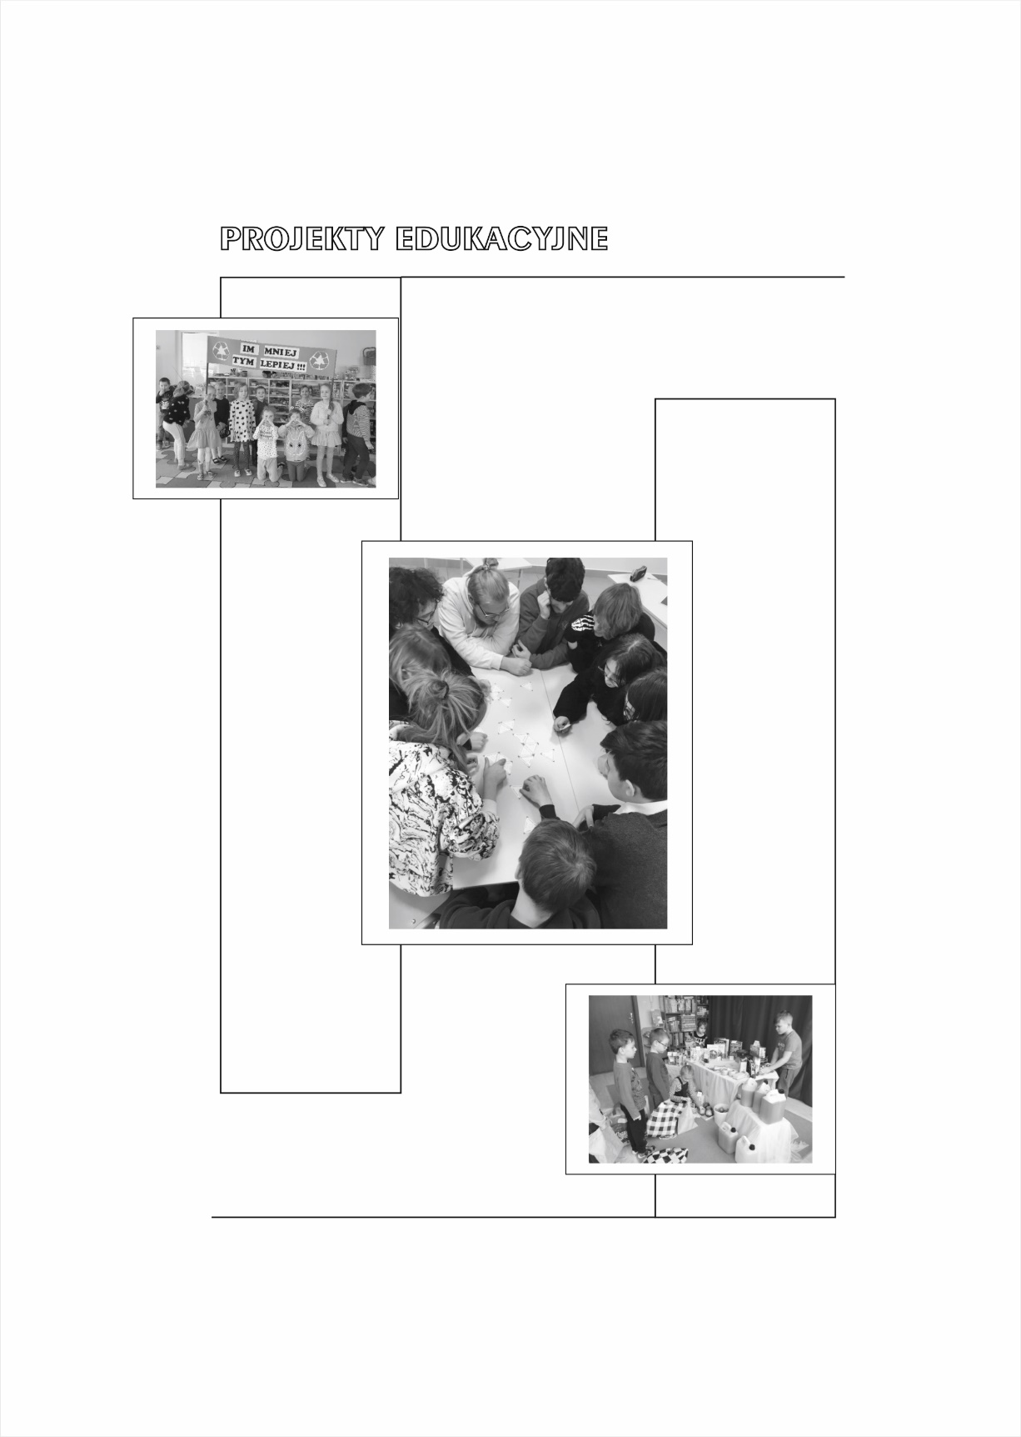

Infografika (w kolorze) do pobrania na stronie www.kzg.pl zakładka „Materiały edukacyjne”

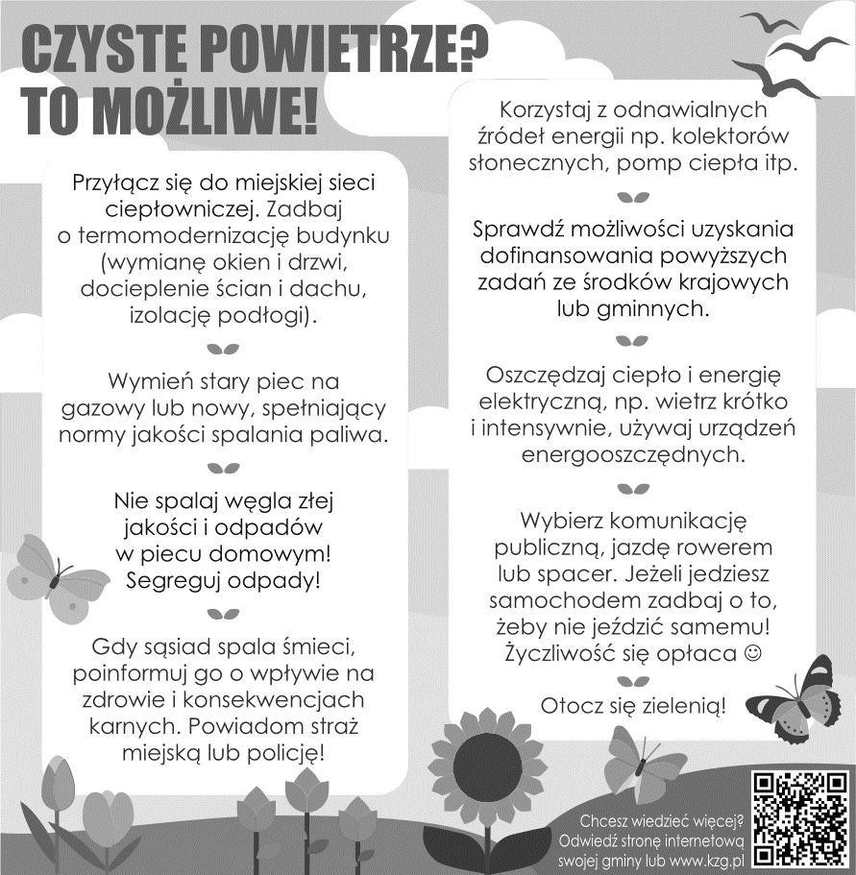

LIDER LOKALNEJ EKOLOGII – XIII EDYCJA

Projekt edukacyjny pt. „Ochrona powietrza w praktyce”
termin nadsyłania zgłoszeń | do 30 listopada 2022 r.
czas trwania projektu w placówce | do 24 kwietnia 2023 r.
termin nadsyłania sprawozdań | do 05 maja 2023 r.
potwierdzenie realizacji projektu | - formularz z realizacji projektu  - prezentacja multimedialna Power-Point
ocena komisji | do 17 maja 2023 r.
zamieszczenie wyników na stronie Związku | do 19 maja 2023 r.
pisemne powiadomienie laureatów o wynikach | maj/czerwiec 2023 r.
wręczenie nagród | czerwiec 2023 r.

Materiały Związku pomocne przy realizacji projektu:

WYDAWNICTWA

- bajka z cyklu „Wielka Podróż Sebka i Zuzi” Przygoda Trzecia pt. „Rycerski Pojedynek”
- kolorowanki: „Olek chroni powietrze”, „Kasi zasady na spalane odpady”, „Ela oswaja żywioły”,
- komiks „Czarny Dym”
- broszury: „Ochrona powietrza”, „Energia bez granic i ograniczeń”, „Naturalnie czyste powietrze” „Ciepło jak z bajki”, „Ciepło i nowocześnie”, „Jak zatrzymać ciepło w domu”, „Ciepło i bezpiecznie”, „Czym palisz w swoim ognisku domowym”, „Jeżeli spalać to nie indywidualnie!!!”, „Niech Cię oświeci jasność ze śmieci!!!”
- plakaty i ulotki: „Czyste powietrze? To możliwe”, „W domowym piecu spalanie śmieci truje i rujnuje”

MULTIMEDIA
- film z cyklu „Uwaga: zmiana klimatu” część 2. pt. „Ochrona powietrza”
- wywiady radiowe z cyklu „Czyste powietrze? To możliwe!”
- słuchowiska radiowe z cyklu Pan Tadeusz i sąsiad: „Ochrona powietrza”, „Czyste powietrze”, „Jak zatrzymać ciepło w domu”, „Ciepło i bezpiecznie”, „Nie pal śmieci”
- słuchowisko dla dzieci z cyklu Wielka Podróż Sebka i Zuzi. Przygoda Trzecia -„Rycerski Pojedynek”

Informuje się, iż zgłaszając się do udziału w projekcie „Lider Lokalnej Ekologii” dobrowolnie wyraża się zgodę na przetwarzanie danych osobowych zgodnie z art. 13 ogólnego rozporządzenia o ochronie danych osobowych z dnia 27 kwietnia 2016 r. (Dz. Urz. UE L 119 z 04.05.2016) oraz z ustawą z dnia 10 maja 2018 r. o ochronie danych osobowych (Dz. U. 2018 poz. 1000 z późn. zm.). Odmowa podania wymaganych danych może skutkować niemożliwością uczestnictwa w projekcie. Ponadto istnieje możliwość zapisania, korzystania i rozpowszechniania wizerunku uczestników. Więcej informacji na stronie 9 niniejszej broszury.
REGULAMIN
- Niniejszy Regulamin określa zasady udziału placówki oświatowej w projekcie edukacyjno-informacyjnym „Lider Lokalnej Ekologii” prowadzonym przez Komunalny Związek Gmin „Dolina Redy i Chylonki” z siedzibą w Gdyni na terenie jego działania. Celem projektu jest aktywizacja społeczności lokalnych do działań na rzecz ochrony środowiska, zrównoważonego rozwoju i bezpieczeństwa ekologicznego poprzez szerokie informowanie o przedsięwzięciach podejmowanych w tym zakresie.
- Organizatorem projektu jest Komunalny Związek Gmin „Dolina Redy i Chylonki” z siedzibą w Gdyni, ul. Konwaliowa 1, w dalszej części Regulaminu zwanym Związkiem lub Organizatorem.
- Uczestnicy projektu: w projekcie mogą wziąć udział placówki oświatowe wszystkich poziomów nauczania z terenu działania Związku, tj. gmin miejskich: Gdynia, Rumia, Reda, Sopot, Wejherowo oraz gmin wiejskich: Kosakowo, Wejherowo, Szemud.
- Warunkiem udziału w projekcie jest:
- wskazanie przez dyrektora szkoły/przedszkola
- koordynatora projektu, tj. nauczyciela, który z ramienia placówki będzie wyznaczony do kontaktu ze Związkiem oraz będzie odpowiadał za koordynację realizowanych w placówce zadań (jedna osoba lub dwie w przypadku zespołu szkół, gdzie każdy koordynator reprezentuje inną część zespołu); o zmianie koordynatora w ciągu roku szkolnego należy poinformować Organizatora mailowo pod adresem dos@kzg.pl lub telefonicznie 58 624 45 99 wew. 39;
- nauczycieli realizujących projekt, tj. nauczycieli danej placówki, którzy współpracują z koordynatorem w trakcie trwania projektu i bezpośrednio włączają się w realizację zadań,
- zgłoszenie udziału do 30 listopada 2022 r. poprzez formularz on-line, zawierający informacje w zakresie przetwarzania danych osobowych, na stronie www.kzg.pl w zakładce Edukacja/Formularze.
- przeprowadzenie zadań zgodnie z propozycjami tematów przedstawionymi w pkt 11 oraz tabelą 1 albo tabelą 2;
- opracowanie oraz przekazanie do siedziby Związku potwierdzenia z realizacji projektu (pkt 12).
- Temat projektu: „Ochrona powietrza w praktyce”. Podjęte działania powinny uwzględniać zagadnienia dot. ochrony powietrza, odnawialnych źródeł energii, promować zachowania przyjazne środowisku w gospodarstwie domowym, w tym zasady oszczędzania energii elektrycznej i ciepła.
- Czas trwania projektu:
- Rozpoczęcie projektu – od momentu zgłoszenia udziału,
- Zakończenie projektu w placówce – 24 kwietnia 2023 r.
- Przekazanie sprawozdania do siedziby Związku – do 05 maja 2023 r.
- Ocena komisji – do 17 maja 2023 r.
- Wręczenie nagród – czerwiec 2023 r.
- Cele projektu:
- budowanie społeczeństwa obywatelskiego w obszarze ochrony środowiska;
- wzrost świadomości ekologicznej społeczności lokalnych w zakresie świadomego korzystania z zasobów przyrody, w tym znajomość tematu związanego z ochroną powietrza;
- przyjmowanie postawy świadomości wartości oraz poczucia odpowiedzialności za obecny i przyszły stan środowiska przyrodniczego;
- gotowość do działań na rzecz zrównoważonego rozwoju;
- kształtowanie poczucia wartości i przydatności indywidualnego oraz grupowego działania.

- Zasady i tryb realizacji projektu:
- W ramach projektu na wszystkich jego etapach należy zaznaczać współpracę placówki oświatowej ze Związkiem poprzez określenie: Projekt organizowany przez Komunalny Związek Gmin „Dolina Redy i Chylonki” z Gdyni.
- Projekt realizowany jest na terenie placówki oświatowej i kierowany przez wyznaczonego koordynatora projektu.
- Z koordynatorem projektu współpracują pozostali nauczyciele z placówki.
- Uczestnicząca w projekcie placówka oświatowa wybiera zadania zaproponowane w tabeli 1 albo tabeli 2 mając na uwadze temat projektu i propozycje zagadnień opisane w pkt 11.
- Definicje:
- Zadanie główne – zadanie wskazane zgodnie z liczbą porządkową znajdującą się w tabeli 1 albo tabeli 2.
- Zadanie jednostkowe – pojedyncze zadanie znajdujące się w ramach zadania głównego (A, B, C…).
- Minimalna liczna punktów – tj. w przypadku punktacji 1-4, minimalna l. punktów równa jest 1
- Maksymalna liczba punktów – tj. w przypadku punktacji 1-4, maksymalna l. punktów równa jest 4.
- Przystępując do realizacji projektu:
- Należy przeprowadzić zadania z tabeli zgodnie z kategorią, do której przystępuje placówka.
- W ramach danego zadania głównego szkoła/przedszkole wykonuje zadania jednostkowe wg uznania, np. kategoria „przedszkola” – zadanie główne nr 1 pt. „Edukacja dorosłych” – można wykonać jedno zadanie jednostkowe, które punktowane będzie minimalną liczbą punktów (tutaj 2 pkt), jednak każde kolejne wykonane zadanie podnosi punktację o 1 pkt, gdzie maksymalnie otrzymać można (w tej kategorii) 4 pkt za wykonanie wszystkich zadań.
- Maksymalnie za realizację wszystkich zadań w ramach projektu można otrzymać 30 pkt.
- Można wykonać zadania własne w ramach poszczególnych zadań jednostkowych, we wskazanych zadaniach głównych (oznaczone są pustym miejscem).
- Punktacja będzie przyznawana indywidualnie na zakończenie projektu na etapie oceniania przez Komisję.
- Wszystkie zaplanowane zadania należy realizować pod hasłem „Ochrona powietrza w praktyce”.
- Działania powinny angażować dzieci/uczniów i być skierowane do całej społeczności przedszkolnej/szkolnej oraz rodziców i środowiska lokalnego.
- W ramach projektu Związek zapewnia materiały informacyjno-edukacyjne, które można pobierać ze strony internetowej www.kzg.pl – zakładka MATERIAŁY EDUKACYJNE oraz MULTIMEDIA. Kolorowanki, komiksy, broszury, plakaty, ulotki można także otrzymać w wersji papierowej za pokwitowaniem w biurze Związku (Gdynia ul. Konwaliowa 1) od poniedziałku do piątku w godz. 8:00 – 15:00.
- Po terminowym zakończeniu projektu placówka oświatowa zobowiązana jest do przedłożenia do biura Związku sprawozdania z jego realizacji w postaci prezentacji multimedialnej zgodnie z zasadami opisanymi w pkt 12.

Tabela 1. Zadania do wykonania w ramach projektu „Lider Lokalnej Ekologii”
Temat: „Ochrona powietrza w praktyce”
KATEGORIA: PRZEDSZKOLA | l.pkt
- Edukacja dorosłych:  - Zorganizowanie rady pedagogicznej poświęconej tematyce projektu, wprowadzenie w nowy rok przedszkolny, rozdzielenie zadań w ramach współpracy między grupami w celu realizacji projektu.  - Ekowywiadówka lub spotkanie z radą rodziców – zachęcenie rodziców do wsparcia i zaangażowania się w projekt.  - Spotkanie z lokalną społecznością, np. wizyta w domu opieki, ekologiczny przemarsz lub inne formy kontaktu z lokalnymi środowiskami mające na celu propagowanie tematyki projektu poza przedszkolem (mogą być w formie on-line). | 2-4
2. „Czyste powietrze? To możliwe!” - przedszkolny miesiąc ekologiczny  - Gry i zabawy pn. „Czym jest powietrze?”  - „Jak dbam o czyste powietrze?” – poznanie podstawowych zanieczyszczeń powietrza i sposobów jego ochrony z wykorzystaniem kolorowanek „Olek chroni powietrze”, „Kasi zasady na spalane odpady” „Ela oswaja żywioły” (PDF na stronie www.kzg.pl/materiały edukacyjne lub do odbioru w biurze Związku).  - Przedszkolne przedstawienie ekologiczne, w tym piosenka ekologiczna lub wierszyk dot. ochrony powietrza w wykonaniu dzieci.  D. ……………………………………………………….  E. ……………………………………………………….. | 1-5
3. „Na tropie czystego powietrza”  - Wysłuchanie słuchowiska dla dzieci z cyklu Wielka Podróż Sebka i Zuzi. Przygoda Trzecia -„Rycerski Pojedynek” (słuchowisko na stronie www.kzg.pl w dziale MULTIMEDIA). Rozmowa z dziećmi na temat ich wrażeń i odczuć po wysłuchaniu bajki.  - Obserwacje w terenie dot. sposobów ogrzewania budynków, przemieszczania się ludzi w okolicy przedszkola i/lub miejsca zamieszkania dziecka (pieszo, rowerem, autobusem, samochodem itp.), roślinności jako sprzymierzeńców w oczyszczaniu powietrza i jej wpływie na samopoczucie człowieka.  - Zabawy ruchowe na świeżym powietrzu - radość z przebywania i aktywności na dworze (plac zabaw, park, las itp.).  - …………………………………………………………………………… | 2-5
4. Ekoprojektowanie  A. „Od dzisiaj każdy przedszkolak wie, jak powietrze chroni się” – przygotowanie wspólnie przez grupę dzieci projektu plakatu i wywieszenie na korytarzu przedszkola lub w sali przedszkolnej nt. sposobów ochrony powietrza.  B. Działania manualne z wykorzystaniem różnych materiałów (np. masy plastyczne, papier, tektura, odpady) do tworzenia projektów związanych z technologami niskoemisyjnymi (elektryczne samochody, wiatraki, domy z panelami słonecznymi lub makieta ekologicznego miasta).  C. …………………………………………………………….  D. …………………………………………………………….. | 2-5
5. Jesteśmy medialni:  A. Akcja ulotkowa/plakatowa (materiały otrzymane od KZG lub własne).  B. Informacje dot. ochrony powietrza na tablicy ogłoszeń lub na stronie internetowej/w mediach społecznościowych przedszkola.  C. Relacja/-e dot. zrealizowanych działaniach przedszkolnych w ramach projektu na stronie internetowej przedszkola/ profilu FB i/lub w gazetce przedszkolnej  D. ………………………………………………………………………. | 1-4
6. Laboratorium edukacji ekologicznej  Zajęcia badawcze (jedno lub więcej) dot. projektu wg pomysłu nauczyciela lub na bazie opisu doświadczenia pt. „Dbamy o czyste powietrze” z wydawnictwa Związku pt. „Laboratorium edukacji ekologicznej. Jak tworzywa sztuczne zmieniły nasze życie” (str. 25, rok wydania 2019) - PDF na stronie kzg.pl w zakładce MATERIAŁY EDUKACYJNE. | 2-5
7. Uroczyste podsumowanie projektu na terenie przedszkola połączone z wręczaniem upominków dla dzieci zaangażowanych w realizację projektu (materiały promocyjne otrzymane od Związku). | 2
SUMA MAX 30 pkt

Tabela 2. Zadania do wykonania w ramach projektu „Lider Lokalnej Ekologii”
Temat: „Ochrona powietrza w praktyce”
KATEGORIA: SZKOŁY  szkoły podstawowe, szkoły ponadpodstawowe, zespoły szkół, szkoły specjalne | l.pkt
- Edukacja dorosłych:  - Zorganizowanie rady pedagogicznej poświęconej tematyce projektu, wprowadzenie w nowy rok szkolny, rozdzielenie zadań w ramach współpracy między nauczycielami i klasami w celu realizacji projektu.  - Ekowywiadówka z rodzicami/opiekunami uczniów.  - Happening ekologiczny na terenie szkoły/ wśród okolicznych mieszkańców. | 2-4
2. „Czyste powietrze? To możliwe!” - szkolny miesiąc ekologiczny  A. Tematyczne zajęcia lekcyjne/warsztatowe prowadzone na terenie placówki oświatowej.  B. Szkolne przedstawienie ekologiczne/apel.  C. Turniej Wiedzy Ekologicznej pn. „Ochrona powietrza”  D. …………………………………………………………..  E. ……………………………………………………………  F. …………………………………………………………… | 1-6
3. „Na tropie czystego powietrza”  A. „Eko-lektura” – zapoznanie się z komiksem z cyklu „Eko-pamiętnik” #07 pt. „Czarny Dym” (PDF na stronie  www.kzg.pl/materiały edukacyjne lub do odbioru w biurze Związku) oraz dyskusja z uczniami nt. szkodliwości spalania odpadów i paliw niskiej jakości w domowych piecach.  B. „Ekologiczny klub filmowy” - obejrzenie filmu „UWAGA! Zmiana klimatu odc. 2 Ochrona powietrza.” Dyskusja z uczniami na temat filmu i szukanie informacji co dzieje się w mojej gminie w sprawie ochrony powietrza. Jak mieszkańcy mogą włączać się w działania gminy i zapobiegać indywidualnie zanieczyszczeniom powietrza? | 2-3
4. Ekoprojektowanie  - „Ochrona powietrza w praktyce” - projekt ulotki/plakatu lub ekologiczny kodeks ucznia spisany i wywieszony na korytarzu szkoły lub w salach lekcyjnych.  - Projekt strony internetowej/ prezentacja Power Point nt. projektu.  - Film/animacja/piosenka/ gra planszowa lub komputerowa dot. zagadnienia projektu.  - ……………………………………………………………  … E. ……………………………………………………………. | 1-5
5. Jesteśmy medialni  A. Akcja ulotkowa/plakatowa (materiały otrzymane od KZG lub własne).  B. Informacje dot. ochrony powietrza na tablicy ogłoszeń lub na stronie internetowej/w mediach społecznościowych szkoły.  C. Relacja/-e dot. zrealizowanych działaniach szkolnych w ramach projektu na stronie internetowej szkoły/ profilu FB i/lub w gazetce szkolnej  D. ………………………………………………………….. | 1-4
6. Laboratorium edukacji ekologicznej  Zajęcia badawcze (jedno lub więcej) dot. projektu wg pomysłu nauczyciela lub na bazie poniższych przykładów:  - Kalendarzowy pomiar jakości powietrza w mojej okolicy - uczniowie wykonują codzienny pomiar (co najmniej 2 tygodnie) jakości powietrza i na podstawie tego wyciągają wnioski.  - Mój ślad ekologiczny - uczniowie na podstawie dostępnych w Internecie kalkulatorów CO₂ obliczają swój ślad węglowy. Na podstawie otrzymanych wyników wyciągają wnioski i zastanawiają się jak mogą ograniczyć negatywny wpływ na jakość powietrza. | 2-5
7. Podsumowanie projektu poprzez zorganizowanie apelu na terenie szkoły połączone z wręczeniem upominków dla dzieci/uczniów zaangażowanych w realizację projektu (materiały promocyjne otrzymane od Związku). | 1-3
SUMA MAX 30 pkt

- Propozycje tematów do realizacji zadań w ramach projektu obejmować mają zagadnienia dot. ochrony powietrza, w tym:
- „Czyste powietrze? To możliwe!” – źródła zanieczyszczeń powietrza, charakterystyka głównych zanieczyszczeń powietrza, instytucje odpowiedne za monitoring powietrza i ocenę jakości powietrza w Polsce, działania systemowe związane z ochroną powietrze na poziome krajowym i lokalnym (więcej na www.powietrze.gios.gov.pl oraz https://kzg.pl/monitoring-srodowiska/monitoring-powietrza/), indywidualne działania na rzecz ochrony powietrza;
- „Ciepło i bezpiecznie” - sposoby ogrzewania naszych domów: jak to się dzieje, że z kranu płynie ciepła woda, a kaloryfer się ogrzewa? czym jest miejska sieć ciepłownicza i dlaczego warto się do niej podłączać?
- „Domowe spanie śmieci szkodzi i szpeci”- zagrożenia dla zdrowia i środowiska związane ze spalaniem śmieci oraz paliw niskiej jakości w niekontrolowanych warunkach; zasady prawidłowego postępowania z odpadami;
- „Uwaga: zmiana klimatu!” - spalanie surowców energetycznych a zmiana klimatu na Ziemi, odnawialne źródła energii: jej rodzaje, źródła oraz możliwości stosowania w Polsce, innowacyjne rozwiązania technologiczne: biogazownie, energetyka wodna, wiatrowa, solarna, pompy ciepła, spalarnie odpadów i inne;
- „Oszczędzać każdy może - trochę lepiej, trochę gorzej”- sposoby oszczędzania ciepła i energii elektrycznej w przedszkolu/szkole czy domu;
- Sprawozdanie z udziału w projekcie:
- Potwierdzeniem przeprowadzonych zadań jest prezentacja multimedialna przygotowana w programie Power Point (rozmiar pliku max 15MB; plik można zapisać w formacie PDF) oraz formularza z realizacji projektu (formularz do pobrania www.kzg.pl – zakładka „Edukacja /Formularze”), które należy dostarczyć osobiście pod adres: Komunalny Związek Gmin „Dolina Redy i Chylonki”, ul. Konwaliowa 1, 81 – 651 Gdynia lub przesłać drogą elektroniczną pod adres dos@kzg.pl (e-mailem albo za pośrednictwem strony wetransfer.com).
- Sprawozdanie – prezentacja Power Point ma zawierać:
- Slajd 1 – tytuł projektu,
- Slajd 2 – nazwa placówki, adres placówki, imię i nazwisko dyrektora placówki, koordynatora projektu, ilość dzieci/uczniów biorących udział w zadaniach wraz z podaniem klasy, do której uczęszczają,
- Slajd 3 - ….” – omówienie efektów zrealizowanych zadań wraz z dokumentacją zdjęciową, opisem zadania, grupą docelową – kolejność opisywanych zadań powinna być adekwatna do uzupełnionego formularza z realizacji projektu,
- Slajdy końcowe – podsumowanie i ocena projektu, materiały źródłowe, z których korzystano w trakcie realizacji projektu.
- Ocena oraz wsparcie w realizacji projektu:
- Podstawą pozytywnej oceny udziału w projekcie będzie:
- zgodność i zakres tematyczny przeprowadzonych zadań,
- poprawność merytoryczna przekazywanych treści,
- zasięg przekazu, np. ilość zaangażowanych mediów, ilość osób, do których adresowane były działania,
- zaangażowanie w realizację projektu dzieci, młodzieży i nauczycieli, w tym efekty rzeczowe, np. ilość i rodzaj zadań własnych placówki, ilość rozdanych ulotek, organizacja spotkań tematycznych.
- W przypadku, gdy kilka placówek będzie miało tą samą punktację o ocenie zadecydują takie elementy jak szczególny wkład pracy, sposób prezentacji, oryginalność i pomysłowość zadania/zadań.
- W ramach projektu Związek zapewnia zgłoszonej placówce oświatowej wsparcie w postaci bezpłatnych materiałów przydatnych w realizacji zadań (ulotki, plakaty, broszury, kolorowanki, drobne gadżety).

- Nagrody:
- Komisja oceniająca przebieg projektu w placówce przyzna w każdej kategorii tytuł oraz honorową statuetkę tj:
- po jednym tytule „Złoty Lider Lokalnej Ekologii 2022/2023”
- do pięciu tytułów „Lider Lokalnej Ekologii 2022/2023”
- Tytuł „Złoty Lider Lokalnej Ekologii 2022/2023” przyznany będzie placówce, która wykona największą liczbę zadań wskazanych w tabeli, otrzymując tym samym największą liczbę punktów w swojej kategorii. Dodatkowo oceniane będzie zaangażowanie, udział oraz efekty współpracy placówki przy realizacji poprzednich edycji „Lider Lokalnej Ekologii”
- Placówka, która otrzyma tytuł „Złoty Lider Lokalnej Ekologii 2022/2023” może przystąpić do udziału w projekcie „Lider Lokalnej Ekologii” w latach następnych, jednak przez trzy kolejne edycje maksymalną nagrodą będzie tytuł „Lider Lokalnej Ekologii”; po trzech latach placówka znowu może starać się o otrzymanie tytułu „Złoty Lider Lokalnej Ekologii”.
- Zestawienie wszystkich wyników zostanie umieszczone na stronie internetowej Związku www.kzg.pl do dn. 19 maja 2023 r. w dziale Edukacja -> Wyniki konkursów i działań ekologicznych.
- Laureaci projektu zostaną powiadomieni pisemnie o wynikach oraz terminie i miejscu wręczania nagród za pośrednictwem dyrekcji szkoły/przedszkola na początku czerwca 2023 r.
- Wszyscy uczestnicy projektu podlegają Regulaminowi na takich samych zasadach.
- Decyzja komisji jest ostateczna i żadne odwołania od niej nie przysługują.

Zachęcamy do korzystania z materiałów edukacyjnych wspierających projekt dostępnych na www.kzg.pl: filmy, słuchowiska, wywiady, wydawnictwa

RÓŻA EKOLOGII

Mając na uwadze, jak ważna jest edukacja ekologiczna, propagowanie i stosowanie postulatów zrównoważonego rozwoju, Zarząd Komunalnego Związku Gmin „Dolina Redy i Chylonki” łącznie ze wszystkimi zrzeszonymi samorządami pragnie corocznie honorować statuetką „Róża Ekologii” jedno przedszkole oraz jedną szkołę specjalnym wyróżnieniem za całokształt działań w zakresie edukacji ekologicznej.
Nagroda przyznawana jest od 2015 roku. Celem przyznawania nagrody jest wyróżnienie za wybitne osiągnięcia w obszarze ekologii i edukacji na rzecz zrównoważonego rozwoju oraz za podejmowane inicjatywy we współpracy z Komunalnym Związkiem Gmin „Dolina Redy i Chylonki” na przestrzeni ostatnich pięciu lat.
Organizatorem konkursu jest Komunalny Związek Gmin „Dolina Redy i Chylonki” z siedzibą w Gdyni 81 - 651, ul. Konwaliowa 1. Ogłoszenie laureata przypada na zakończenie roku szkolnego w trakcie podsumowania działań edukacyjnych organizowanych przez Związek.
Więcej informacji nt. nagrody www.kzg.pl w zakładce EDUKACJA/RÓŻA EKOLOGII.

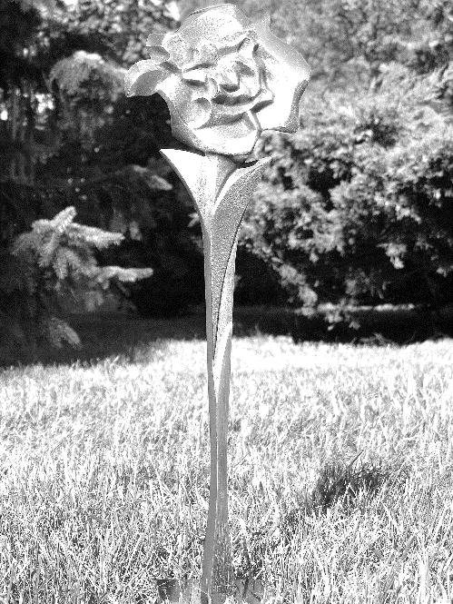

NOTATKI

